2026春《操作系统》课程实验报告
实验1
23301083 杨雅涵
- 实验步骤
本实验的主要目的是构建一个独立的不依赖于rust标准库的可执行程序。
1. 创建一个Rust项目
首先进入已配置的好环境的容器，并进入/mnt目录。
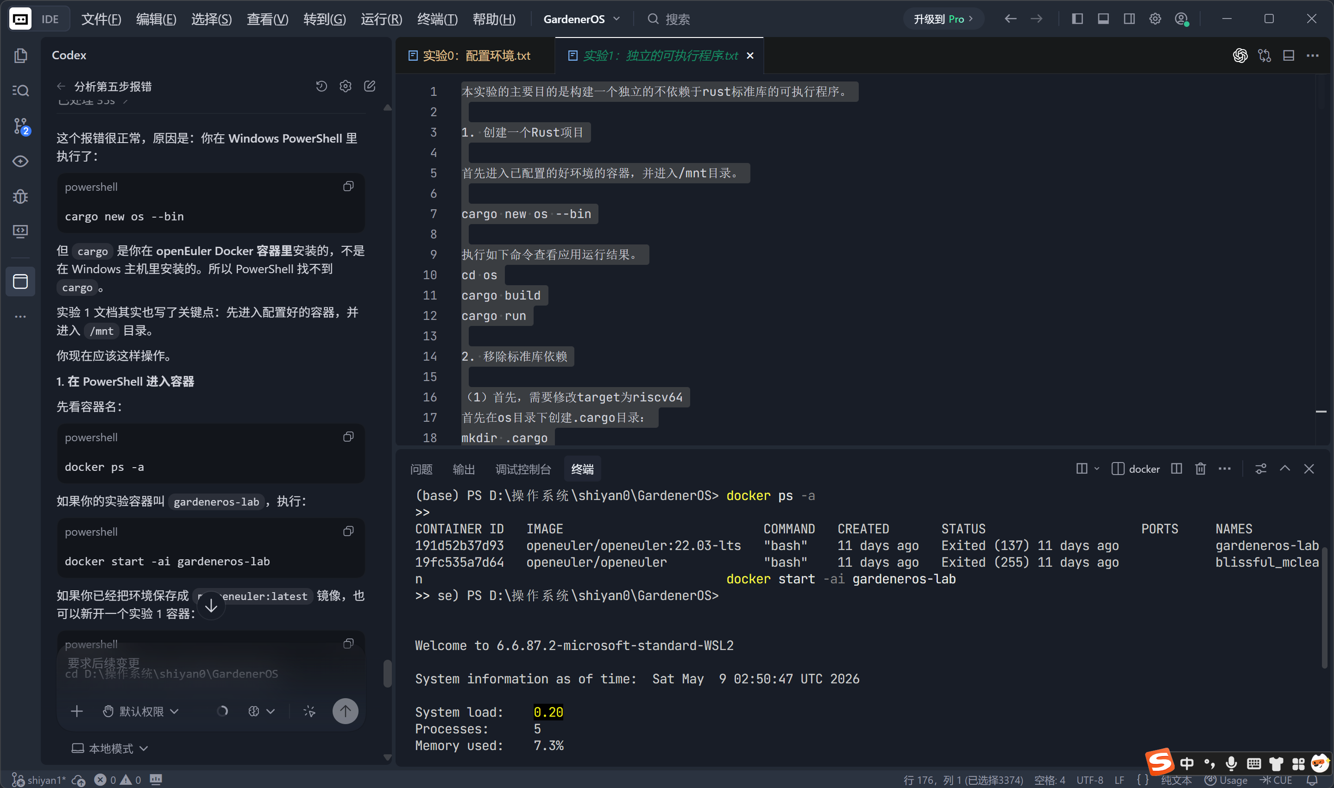
进入我上一次搭建好的环境
cargo new os --bin
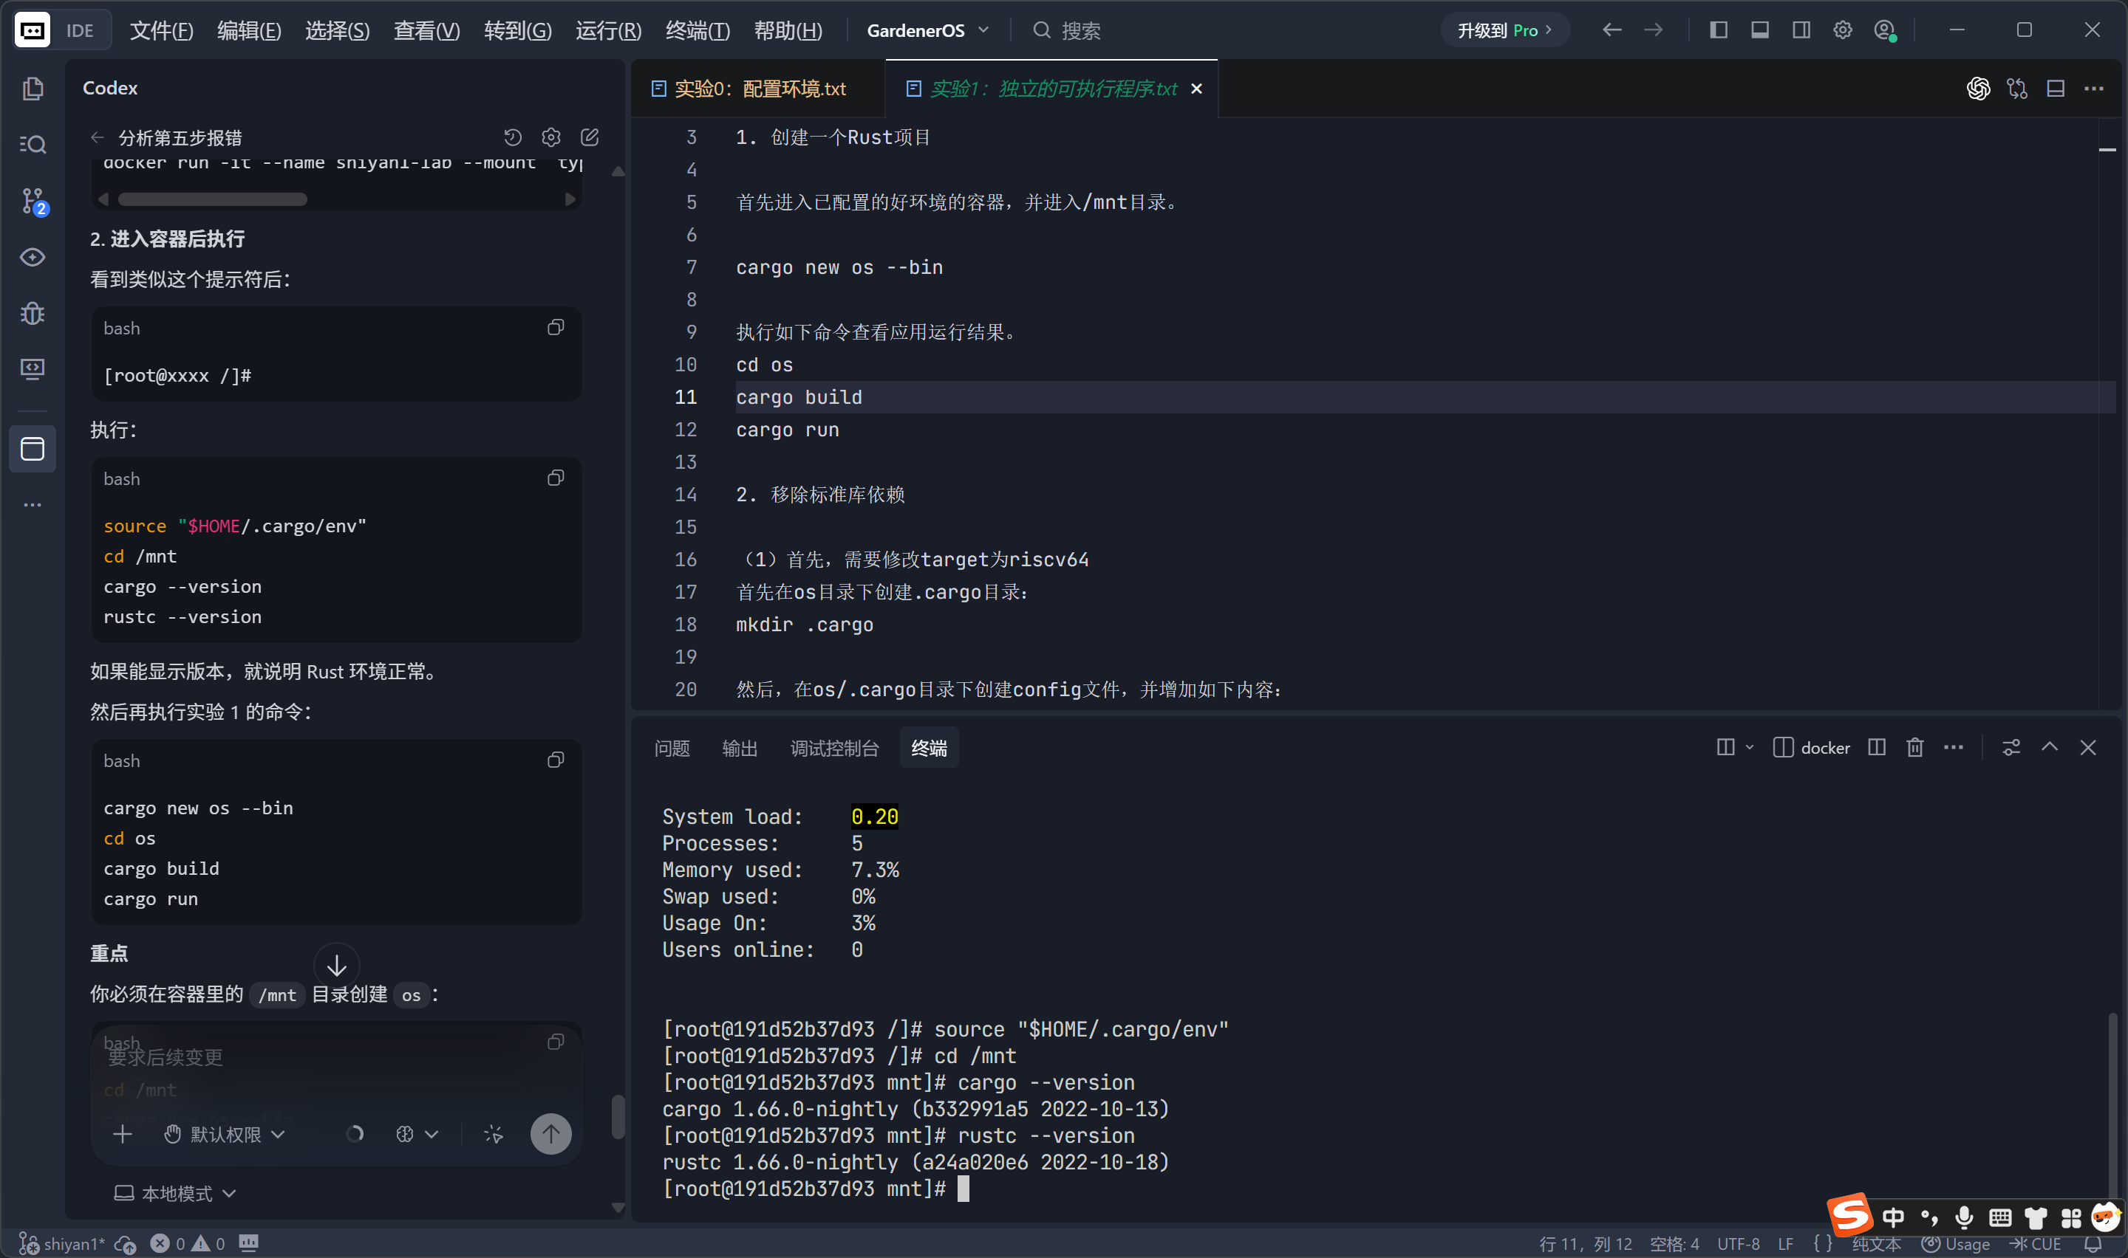
正常显示rust版本
执行如下命令查看应用运行结果。
cd os
cargo build
cargo run
但是执行这几行命令的时候报错了
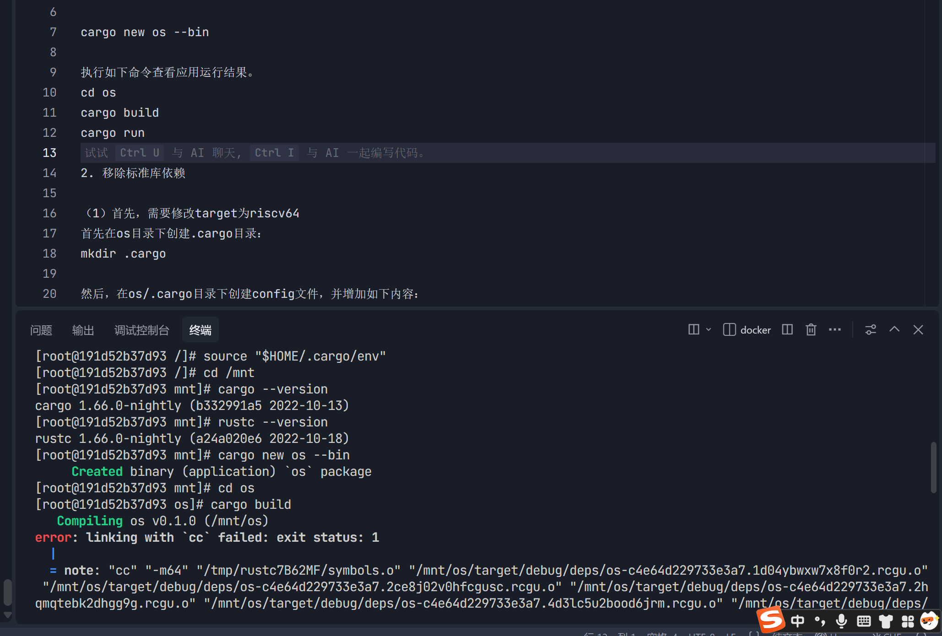
但是询问ai后得知这个报错不影响后面的任务。也就是：你当前的 Rust 版本 nightly-2022-10-19 在链接普通 Linux 程序时，给系统 cc/gcc 传了一个 openEuler 里的 gcc 不认识的参数。这个是 Rust nightly + openEuler gcc 的兼容性问题。
对实验 1 来说，这一步影响不大。因为实验真正目标不是运行普通 Linux 版 Hello World
2. 移除标准库依赖
（1）首先，需要修改target为riscv64，首先在os目录下创建.cargo目录：mkdir .cargo创建目录
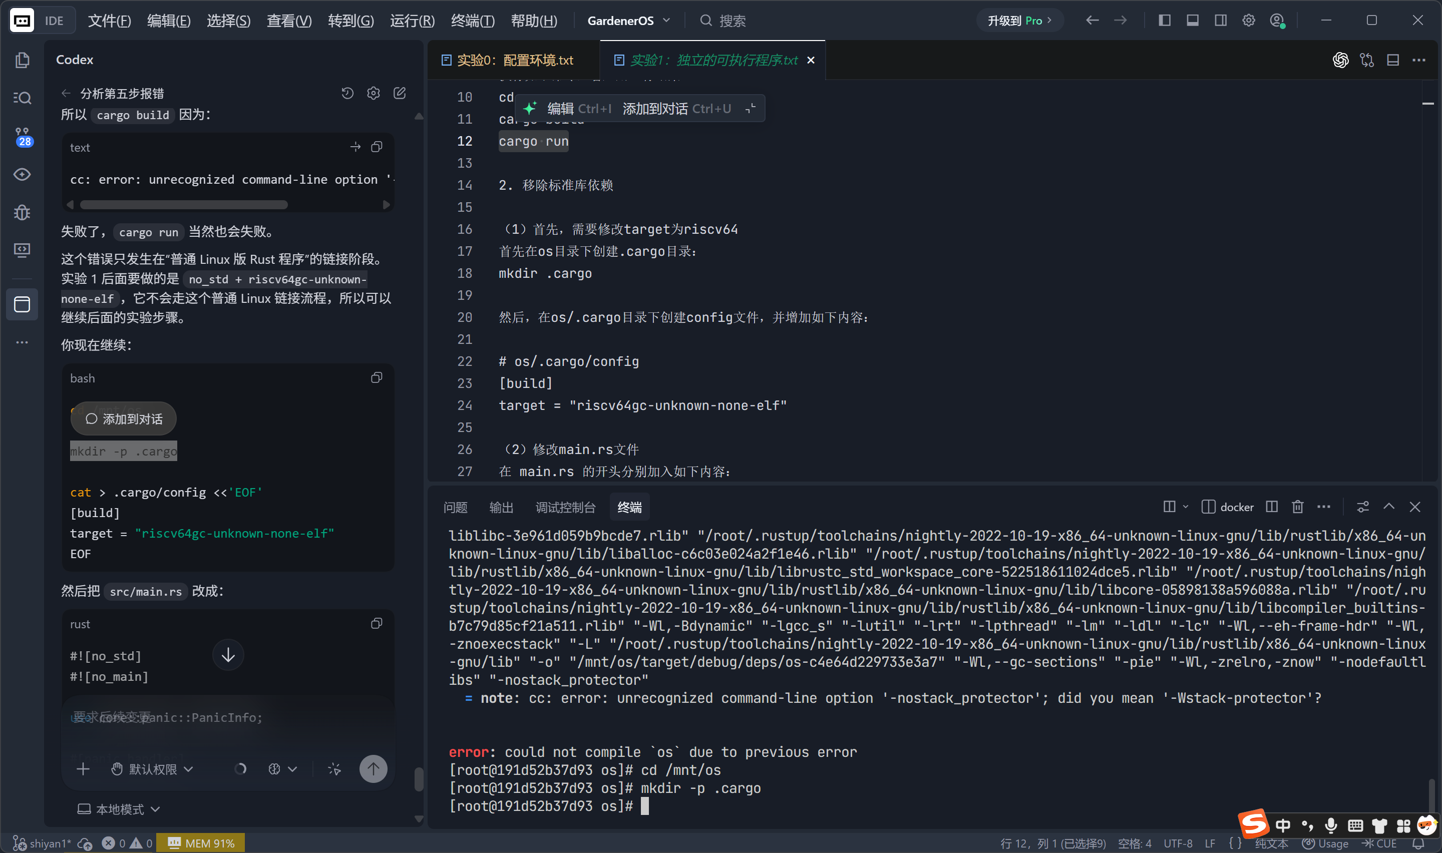
然后，在os/.cargo目录下创建config文件，并增加如下内容：
# os/.cargo/config
[build]
target = "riscv64gc-unknown-none-elf"
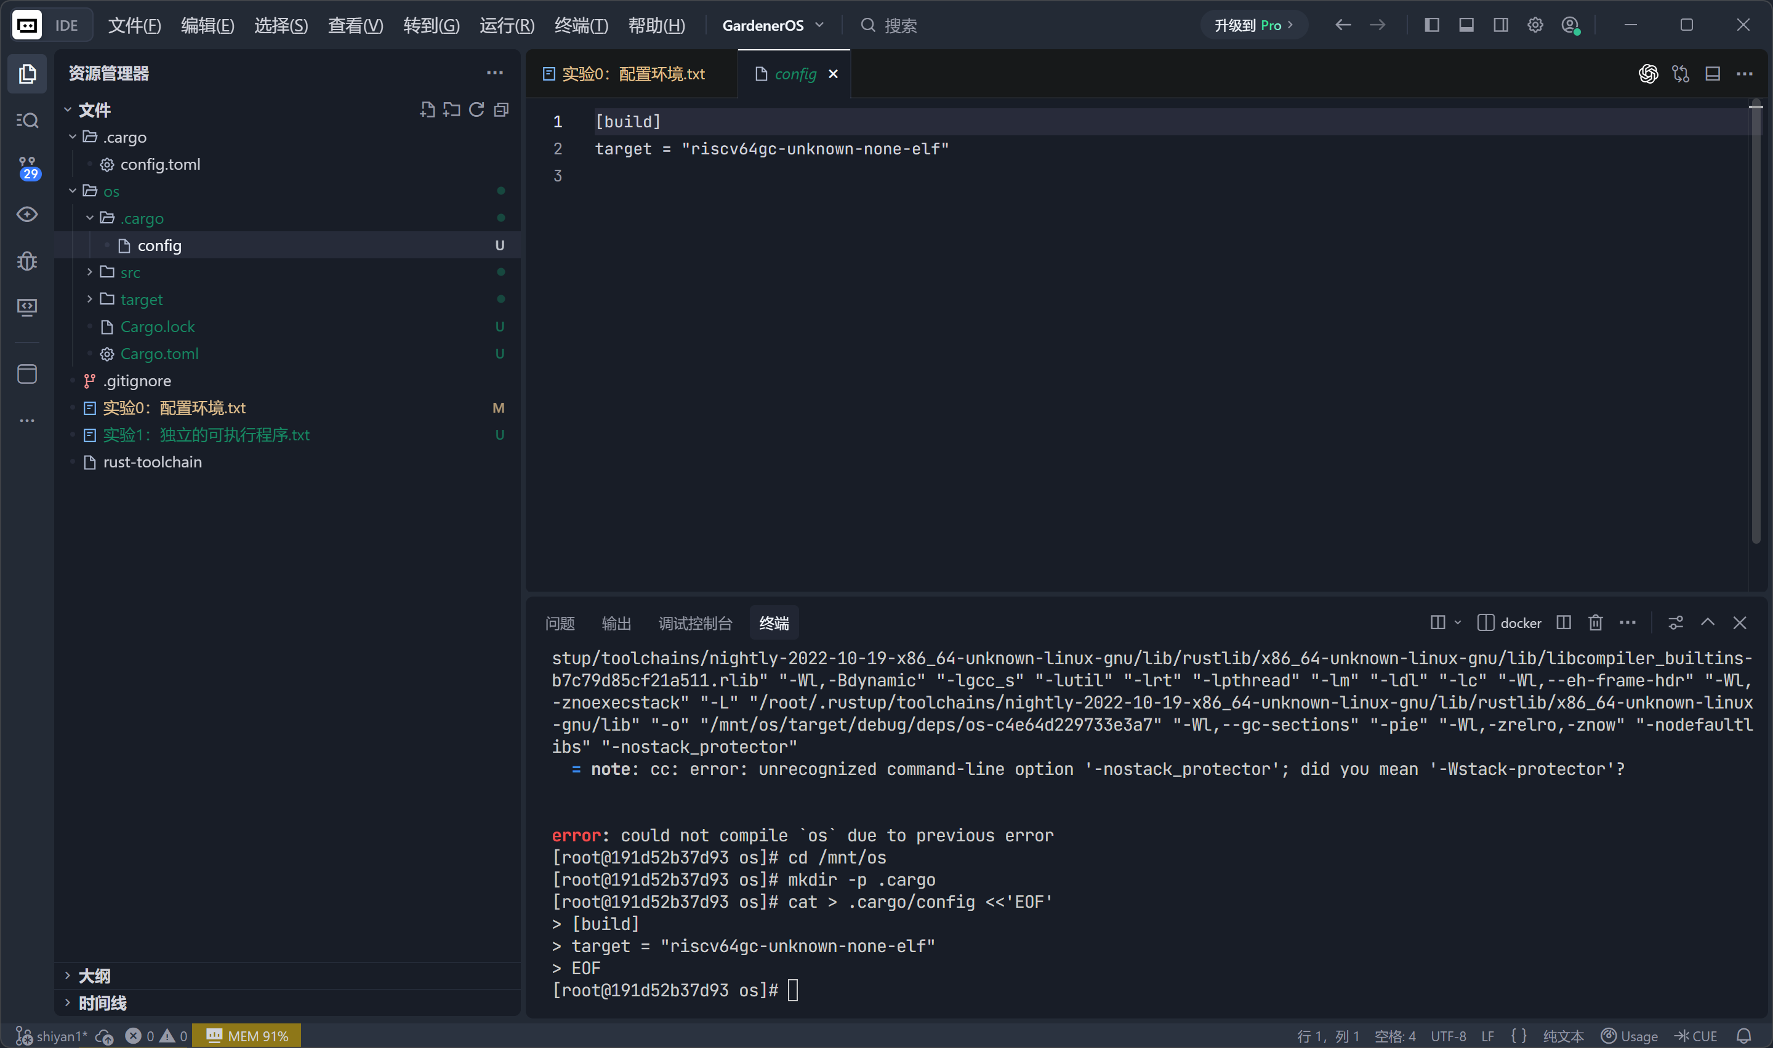
（2）修改main.rs文件
在 main.rs 的开头分别加入如下内容：
#![no_std]
#![no_main]

同时，因为标准库 std 中提供了 panic 的处理函数 #[panic_handler]，所以还需要实现panic handler。
具体增加如下内容：
use core::panic::PanicInfo;

#[panic_handler]
fn panic(_info: &PanicInfo) -> ! {
loop {}
}

注意还需要删除main函数。
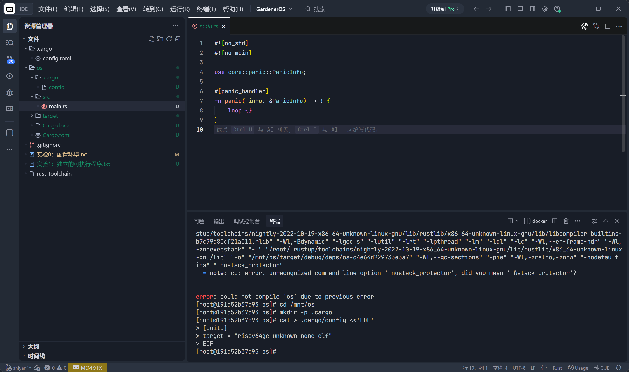
修改完后执行cargo build进行编译。如若出现编译错误，可以先执行cargo clean。
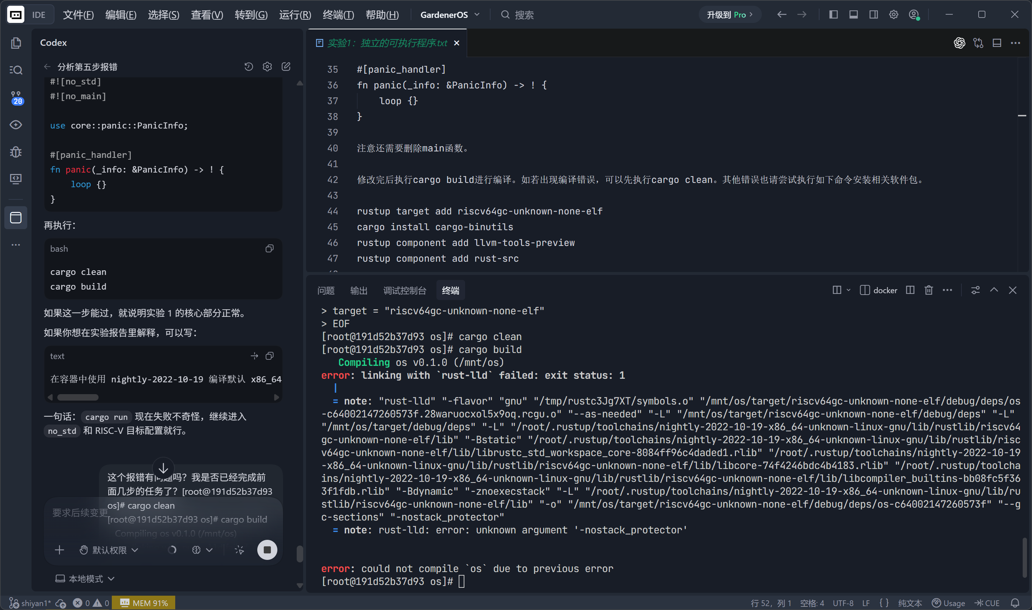
虽然有报错，但是在容器中使用 nightly-2022-10-19 编译默认 x86_64 Linux 程序时，链接阶段传入了 gcc 不支持的 -nostack_protector 参数，因此 cargo build/cargo run 失败。由于本实验后续目标是构建 riscv64gc-unknown-none-elf 的 no_std 独立可执行程序，该错误不影响后续实验。
但我已经让ai修改正确了
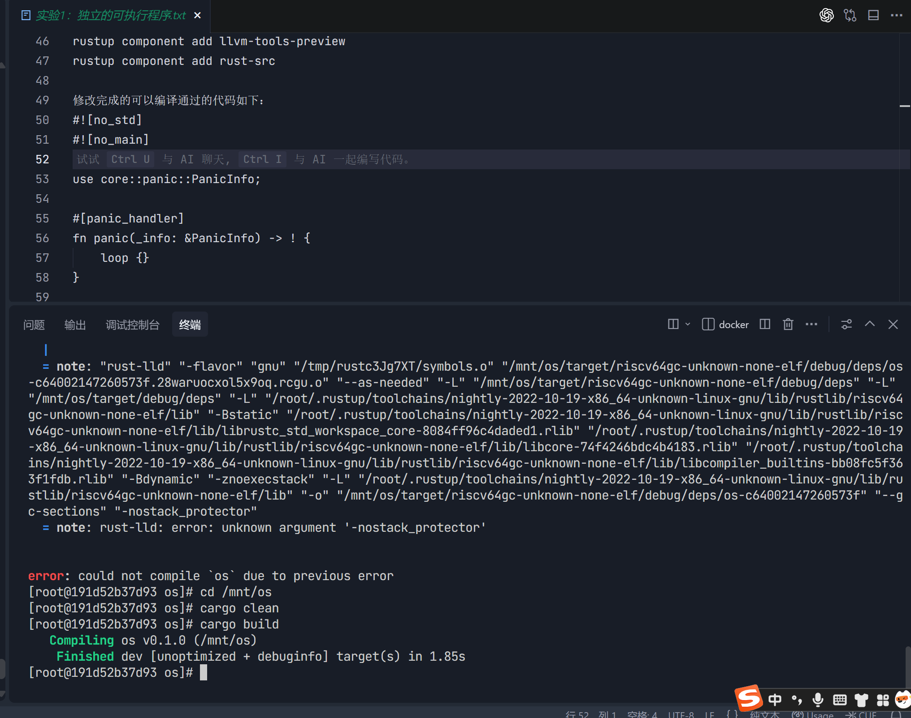
按照老师要求更新了版本为20260507的版本
重新下载安装一些环境
用的是清华的镜像源
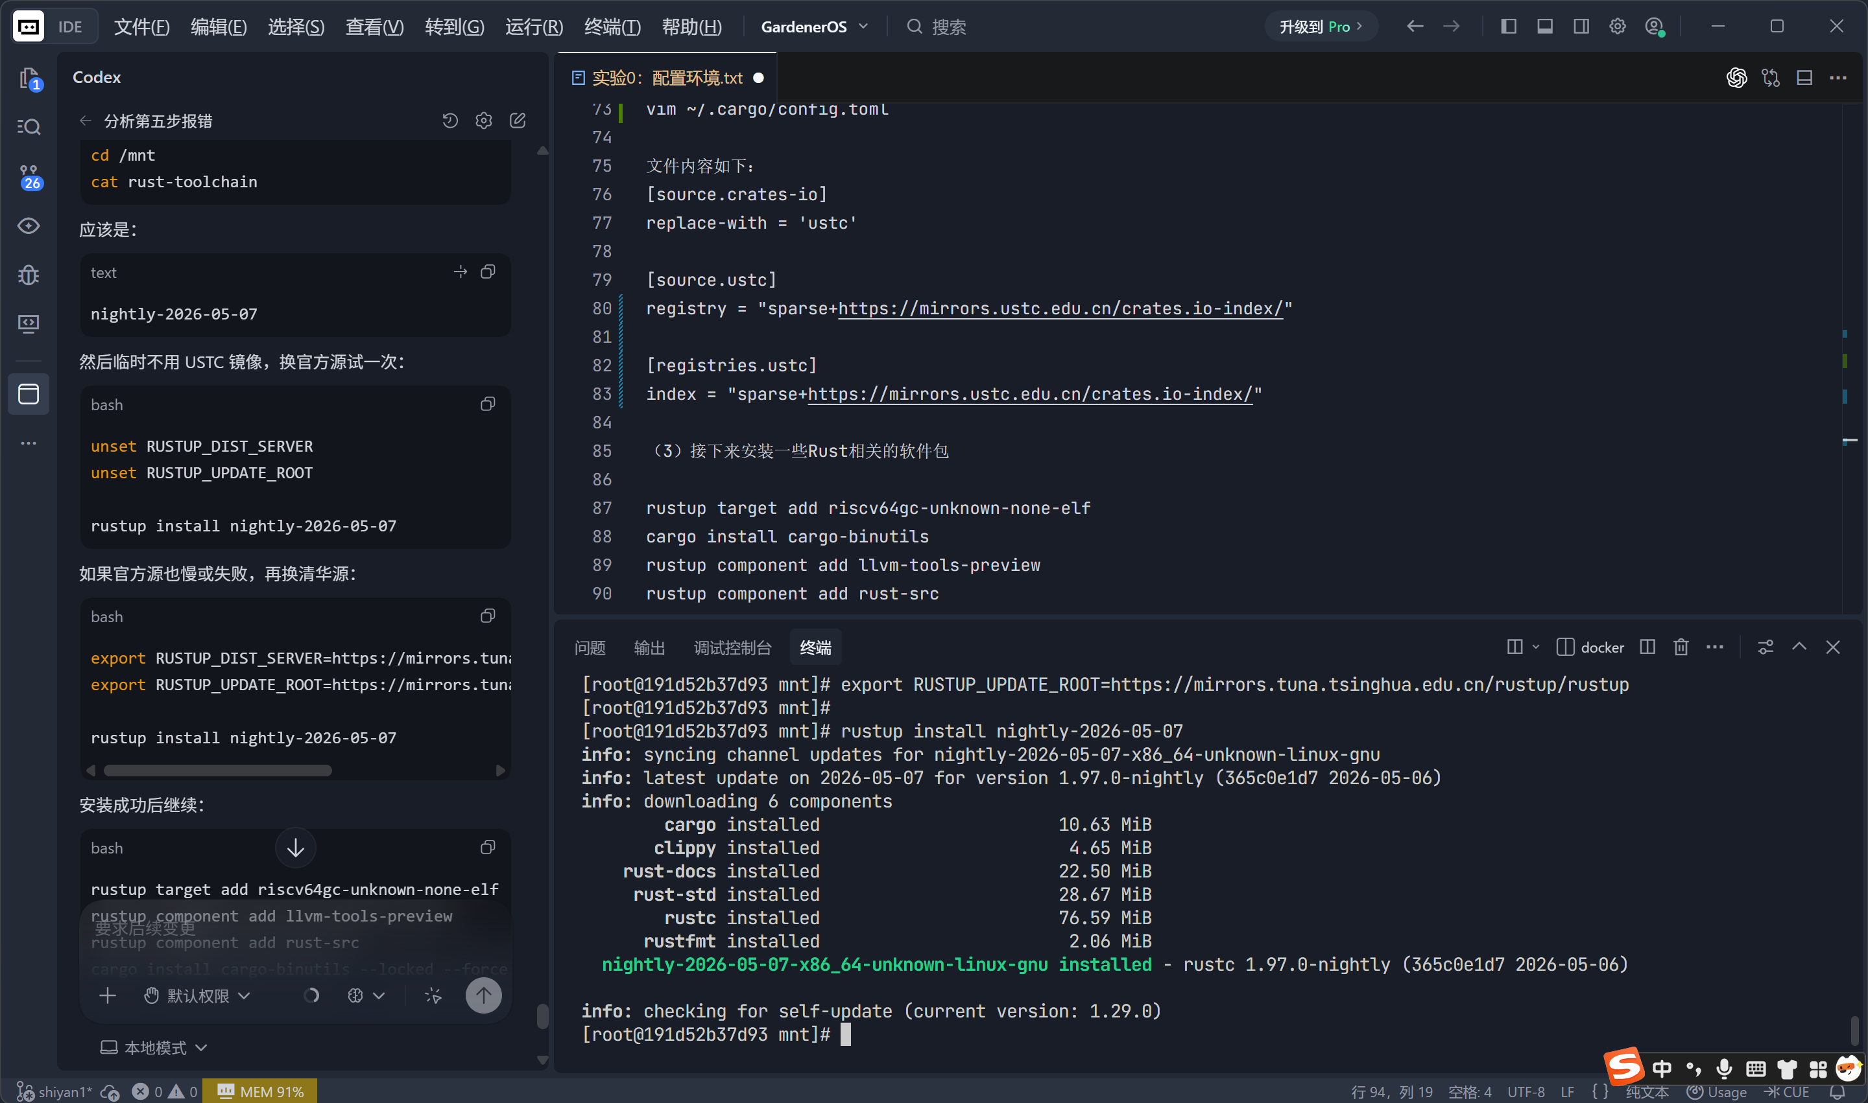
下载成功继续安装这几行rustup target add riscv64gc-unknown-none-elf
rustup component add llvm-tools-preview
rustup component add rust-src
cargo install cargo-binutils --locked --force
特别顺利均下载完成
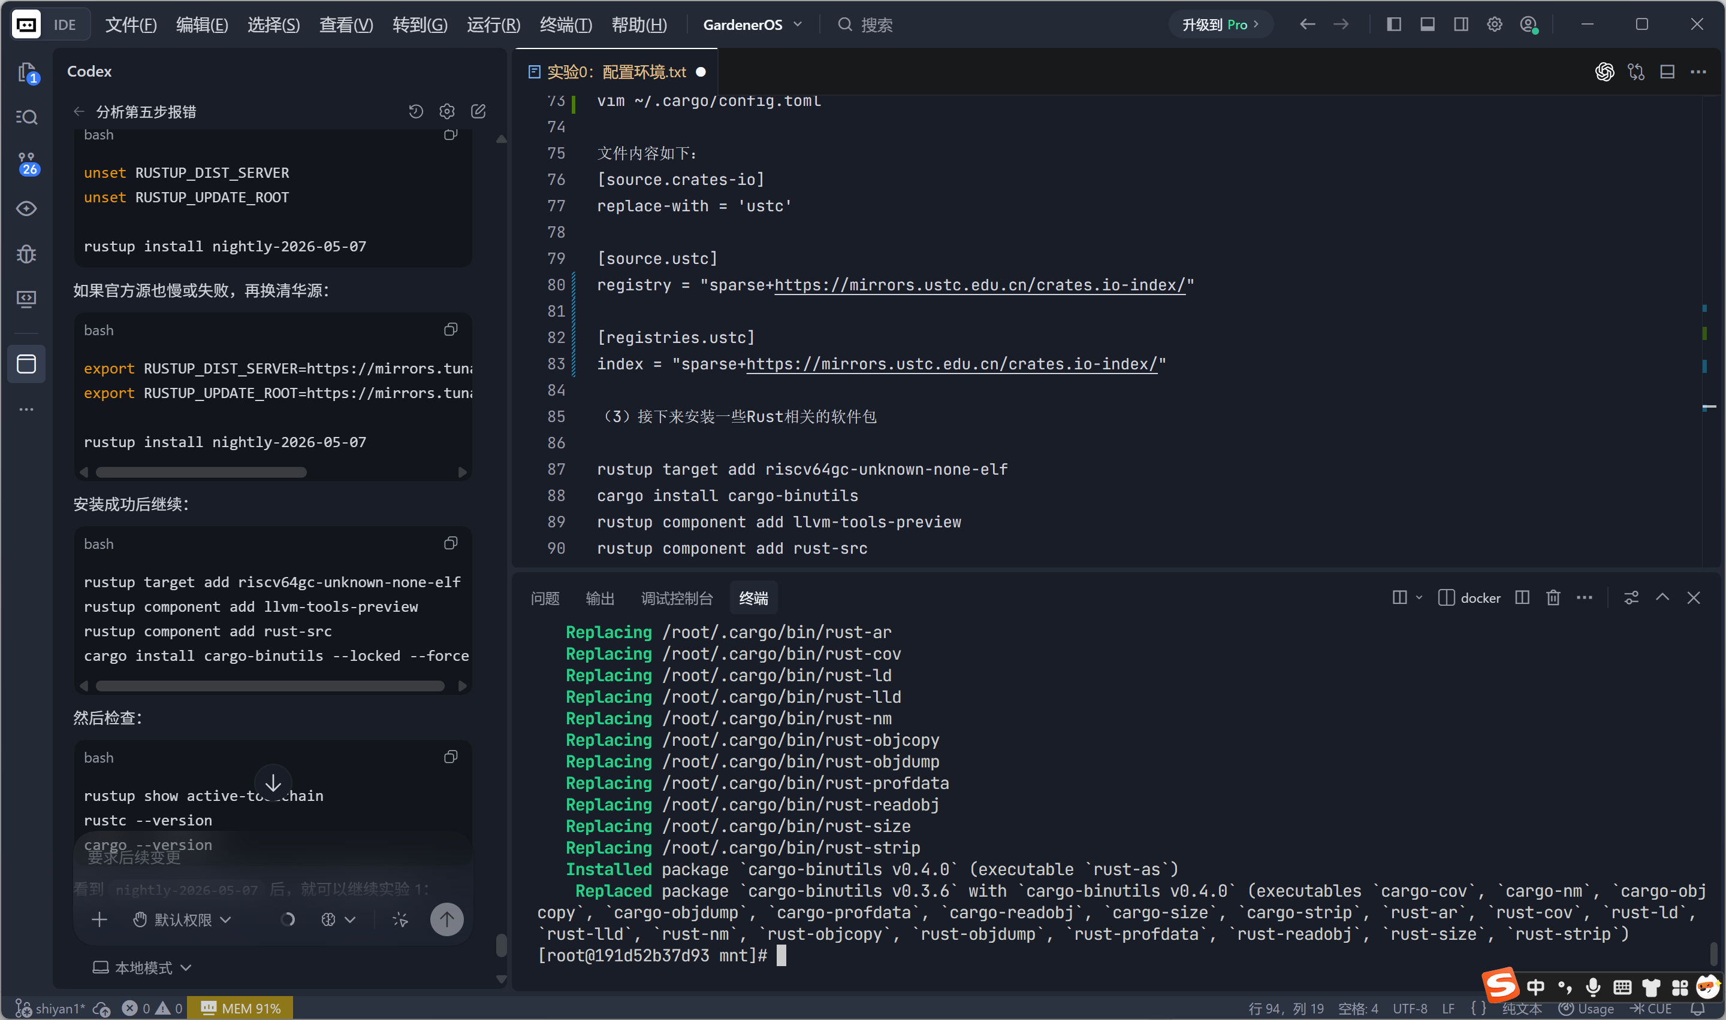
然后检查
rustup show active-toolchain
rustc --version
cargo --version
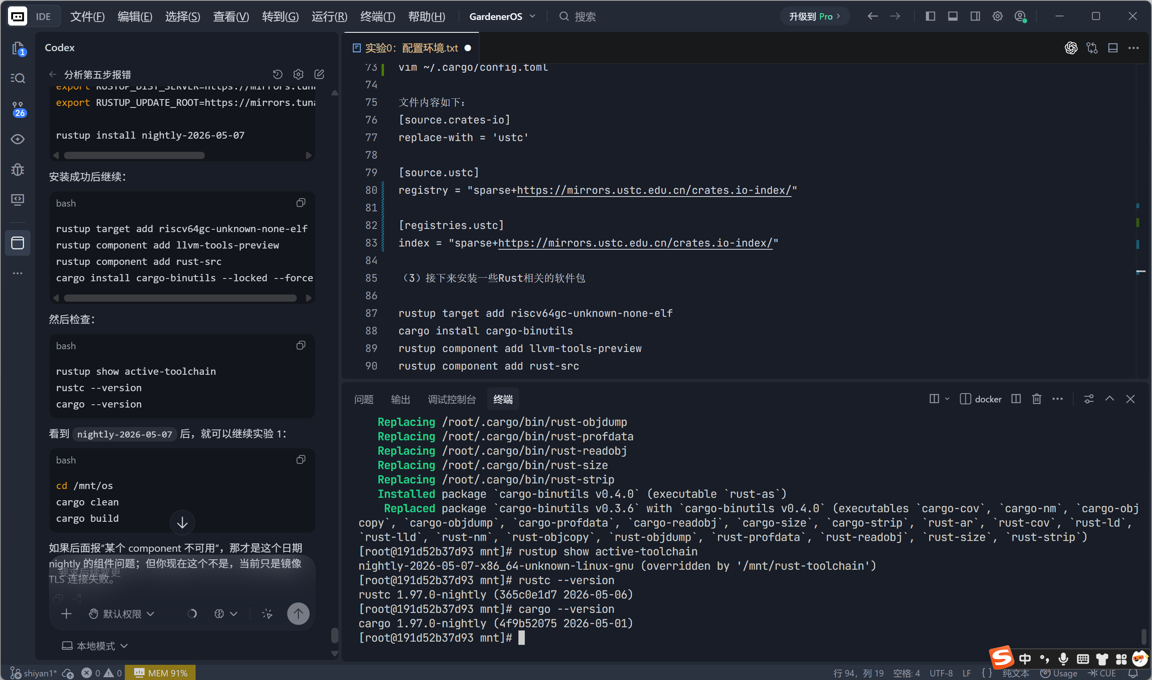
其他错误也请尝试执行如下命令安装相关软件包。

rustup target add riscv64gc-unknown-none-elf
cargo install cargo-binutils
rustup component add llvm-tools-preview
rustup component add rust-src

修改完成的可以编译通过的代码如下：
#![no_std]
#![no_main]

use core::panic::PanicInfo;

#[panic_handler]
fn panic(_info: &PanicInfo) -> ! {
loop {}
}

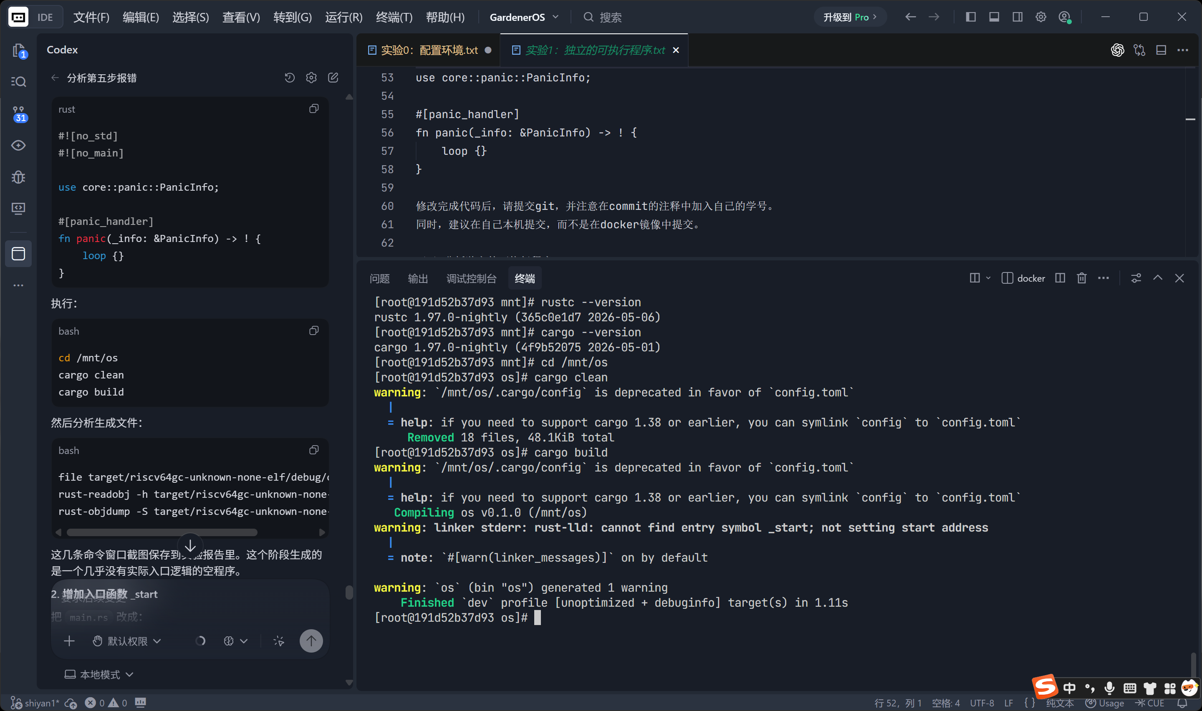
执行cargo build也顺利完成

修改完成代码后，请提交git，并注意在commit的注释中加入自己的学号。
同时，建议在自己本机提交，而不是在docker镜像中提交。
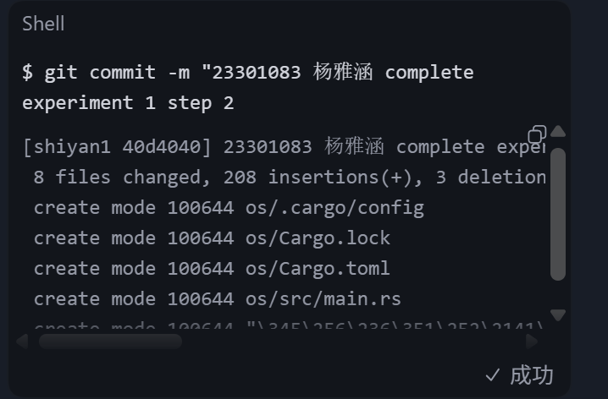
（3）分析独立的可执行程序
执行如下命令分析移除标准库后的独立可执行程序。
file target/riscv64gc-unknown-none-elf/debug/os
rust-readobj -h target/riscv64gc-unknown-none-elf/debug/os
rust-objdump -S target/riscv64gc-unknown-none-elf/debug/os

通过分析可以发现编译生成的二进制程序是一个空程序，这是因为编译器找不到入口函数，所以没有生成后续的代码。

请注意通过截图记录分析的结果，并将结果放进实验报告，截图请截取整个命令行窗口。
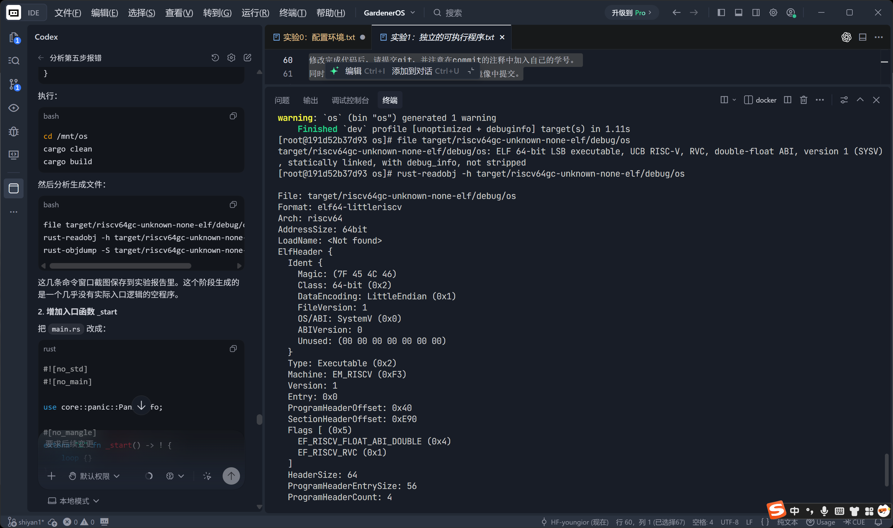
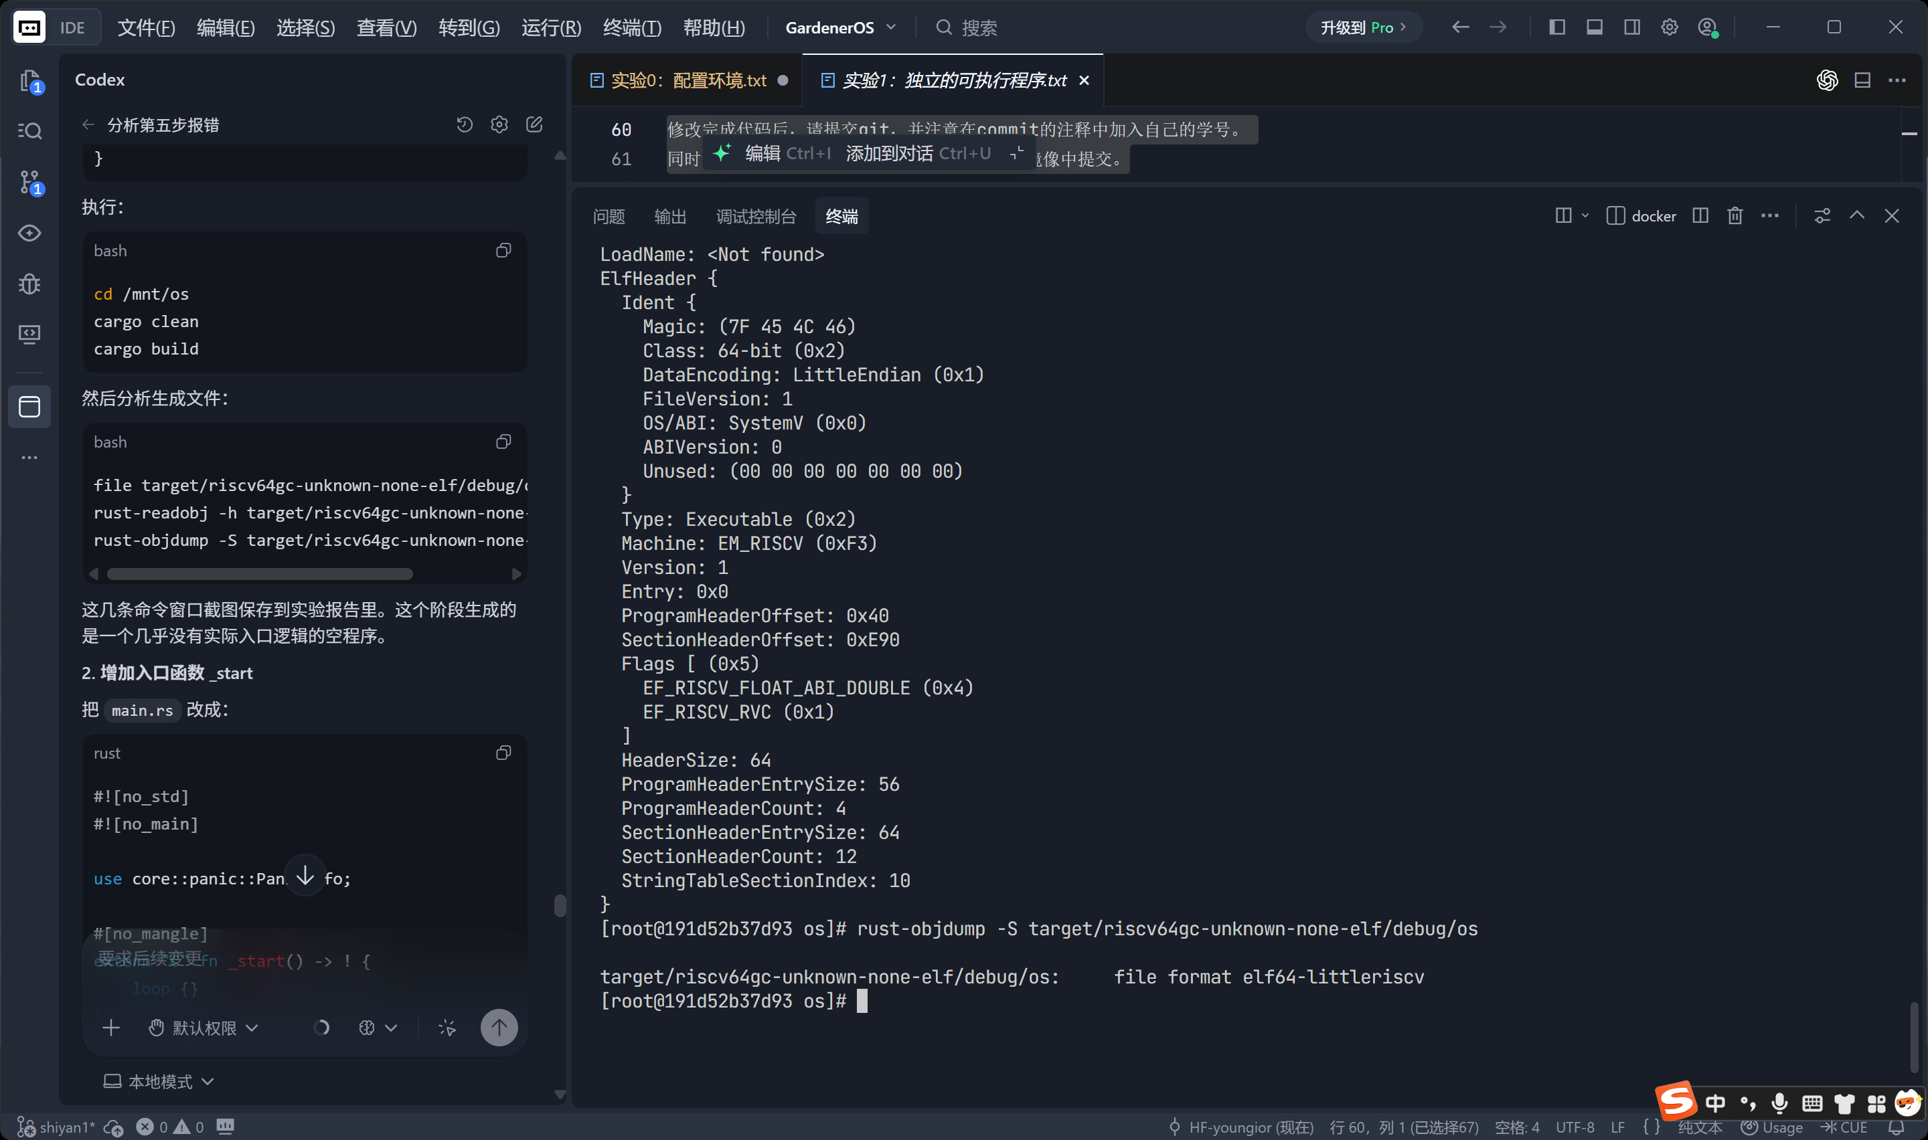
这是两张完整截图
3. 用户态可执行的环境

（1）增加入口函数
我们还需要增加入口函数，rust编译器要找的入口函数是 _start() 。
因此，我们可以在main.rs中增加如下内容：
#[no_mangle]
extern "C" fn _start() {
loop{};
}
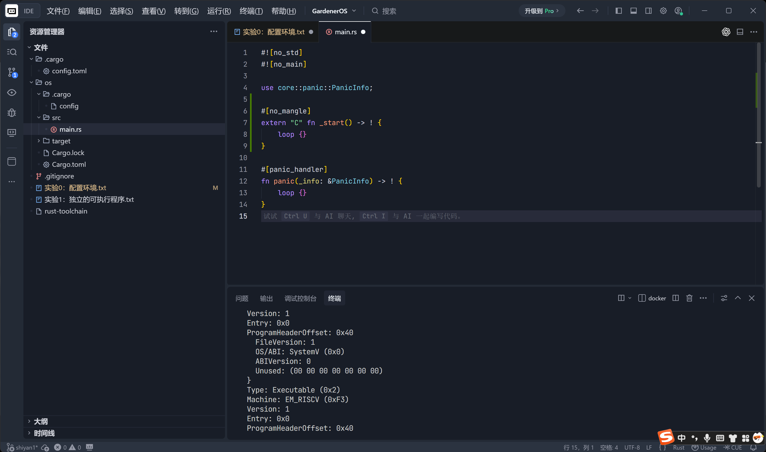
然后重新编译。

接着，通过如下命令：
qemu-riscv64 target/riscv64gc-unknown-none-elf/debug/os
执行编译生成的程序，可以发现是在执行一个死循环，也即无任何输出，程序也不结束。

如果把loop注释掉，然后重新编译执行的话，会发现出现了Segmentation fault。这是因为目前程序还缺少一个正确的退出机制。
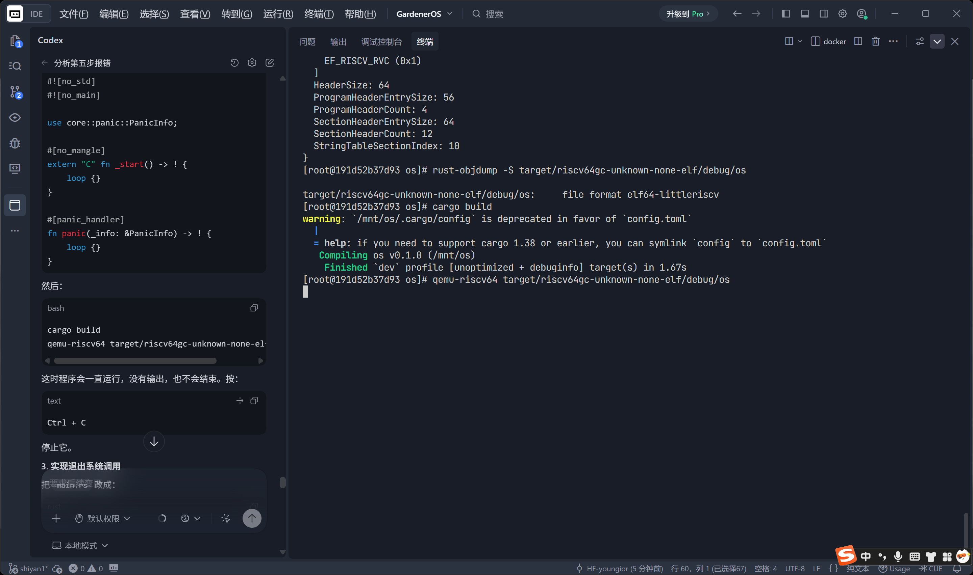
陷入循环，没有退出，ctrl+C退出。程序会一直运行，没有输出，也不会结束
接着，我们实现程序的退出机制。

（2）实现退出机制
实现应用程序退出，在main.rs中增加如下代码：

use core::arch::asm;

const SYSCALL_EXIT: usize = 93;

fn syscall(id: usize, args: [usize; 3]) -> isize {
let mut ret: isize;
unsafe {
asm!("ecall",
in("x10") args[0],
in("x11") args[1],
in("x12") args[2],
in("x17") id,
lateout("x10") ret
);
}
ret
}

pub fn sys_exit(xstate: i32) -> isize {
syscall(SYSCALL_EXIT, [xstate as usize, 0, 0])
}

#[no_mangle]
extern "C" fn _start() {
sys_exit(9);
}
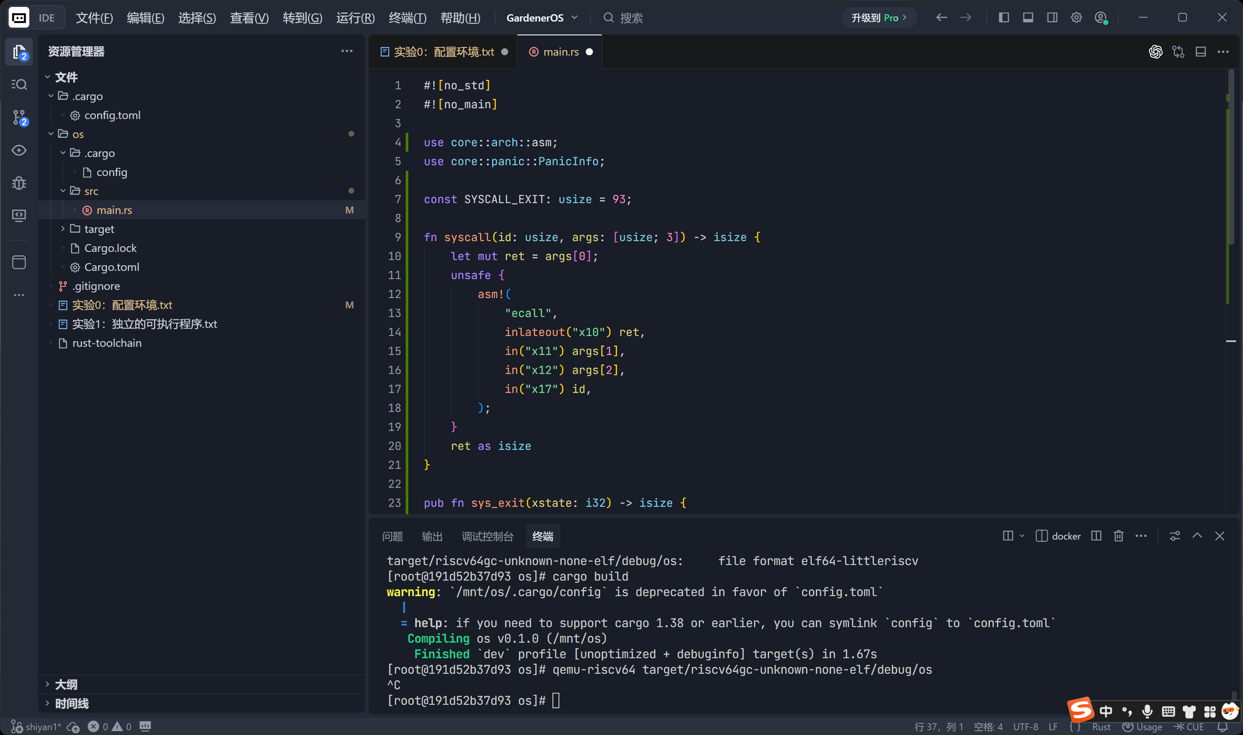
添加退出机制
修改完后，再重新编译和执行就可以发现程序能够正常退出了。
成功退出
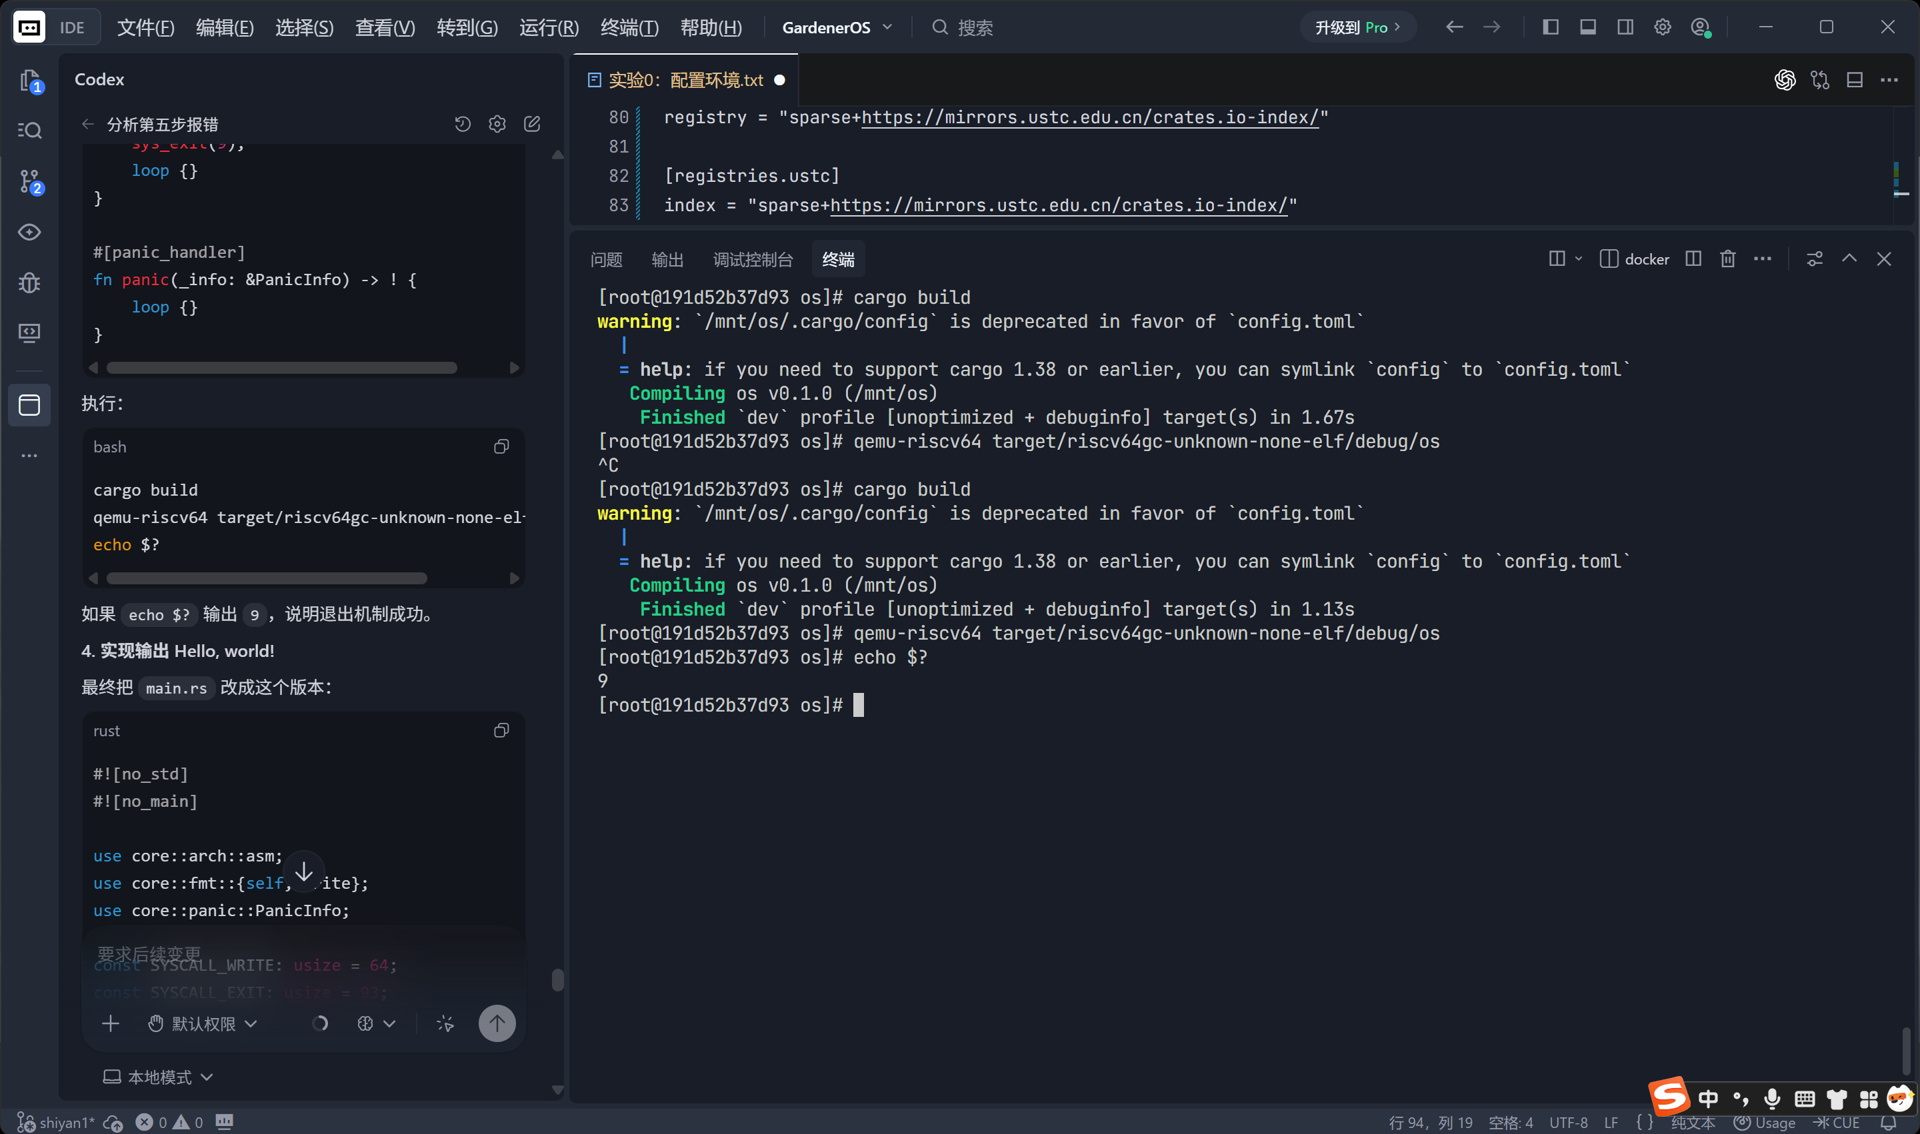

（3）实现输出支持
首先，封装一下对SYSCALL_WRITE系统调用。这个是Linux操作系统内核提供的系统调用，其ID就是SYSCALL_WRITE。

const SYSCALL_WRITE: usize = 64;

pub fn sys_write(fd: usize, buffer: &[u8]) -> isize {
syscall(SYSCALL_WRITE, [fd, buffer.as_ptr() as usize, buffer.len()])
}

然后，实现基于 Write Trait 的数据结构，并完成 Write Trait 所需要的 write_str 函数，并用 print 函数进行包装。

struct Stdout;

impl Write for Stdout {
fn write_str(&mut self, s: &str) -> fmt::Result {
sys_write(1, s.as_bytes());
Ok(())
}
}

pub fn print(args: fmt::Arguments) {
Stdout.write_fmt(args).unwrap();
}

最后，实现基于 print 函数，实现Rust语言 格式化宏 ( formatting macros )。
use core::fmt::{self, Write};

#[macro_export]
macro_rules! print {
($fmt: literal $(, $($arg: tt)+)?) => {
$crate::console::print(format_args!($fmt $(, $($arg)+)?));
}
}

#[macro_export]
macro_rules! println {
($fmt: literal $(, $($arg: tt)+)?) => {
print(format_args!(concat!($fmt, "\n") $(, $($arg)+)?));
}
}

同时在入口函数_start增加println输出。
println!("Hello, world!");

完整修改完成代码如下
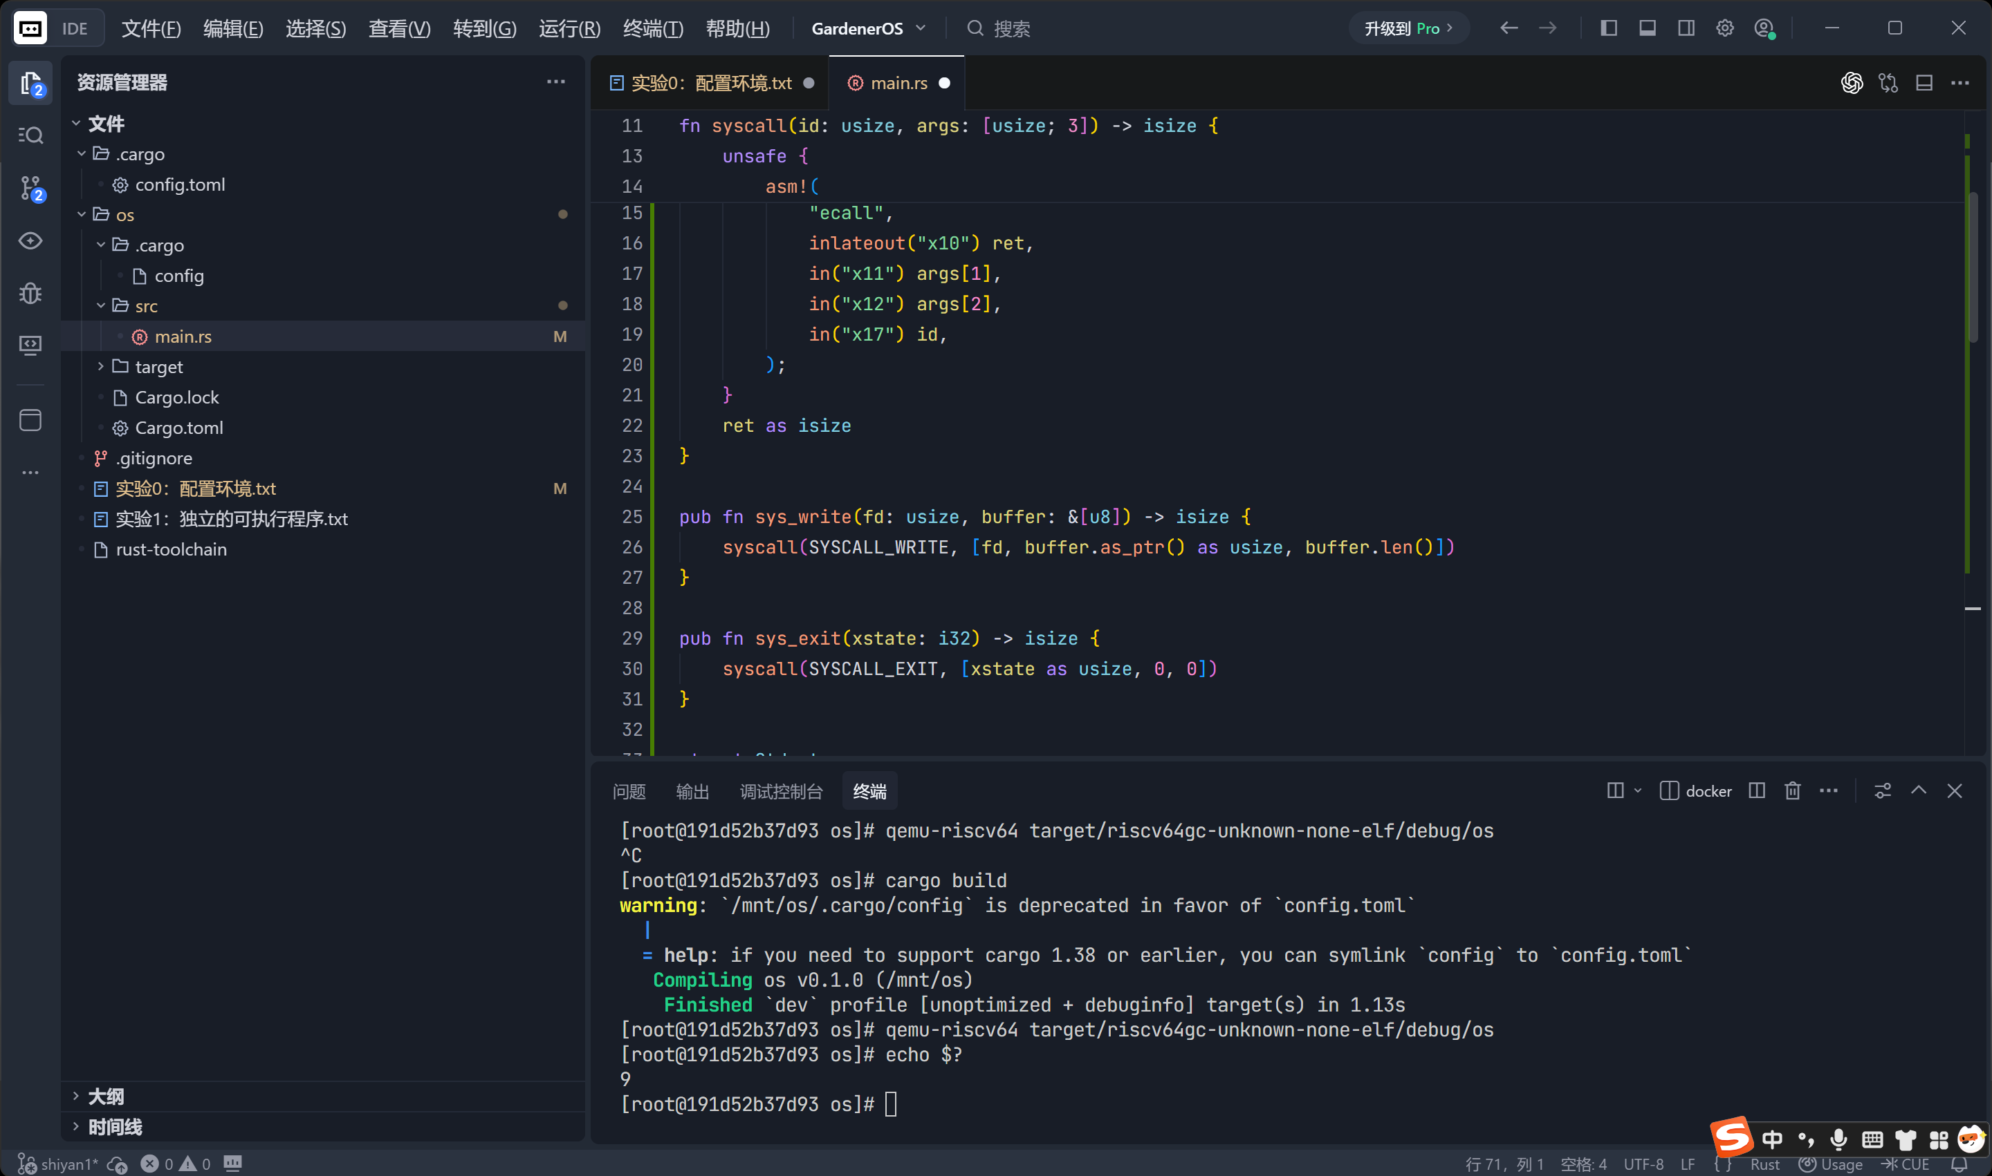
编译并通过如下命令执行，就可以看到独立的可执行程序已经支持输出显示了。
qemu-riscv64 target/riscv64gc-unknown-none-elf/debug/os
成功编译并运行
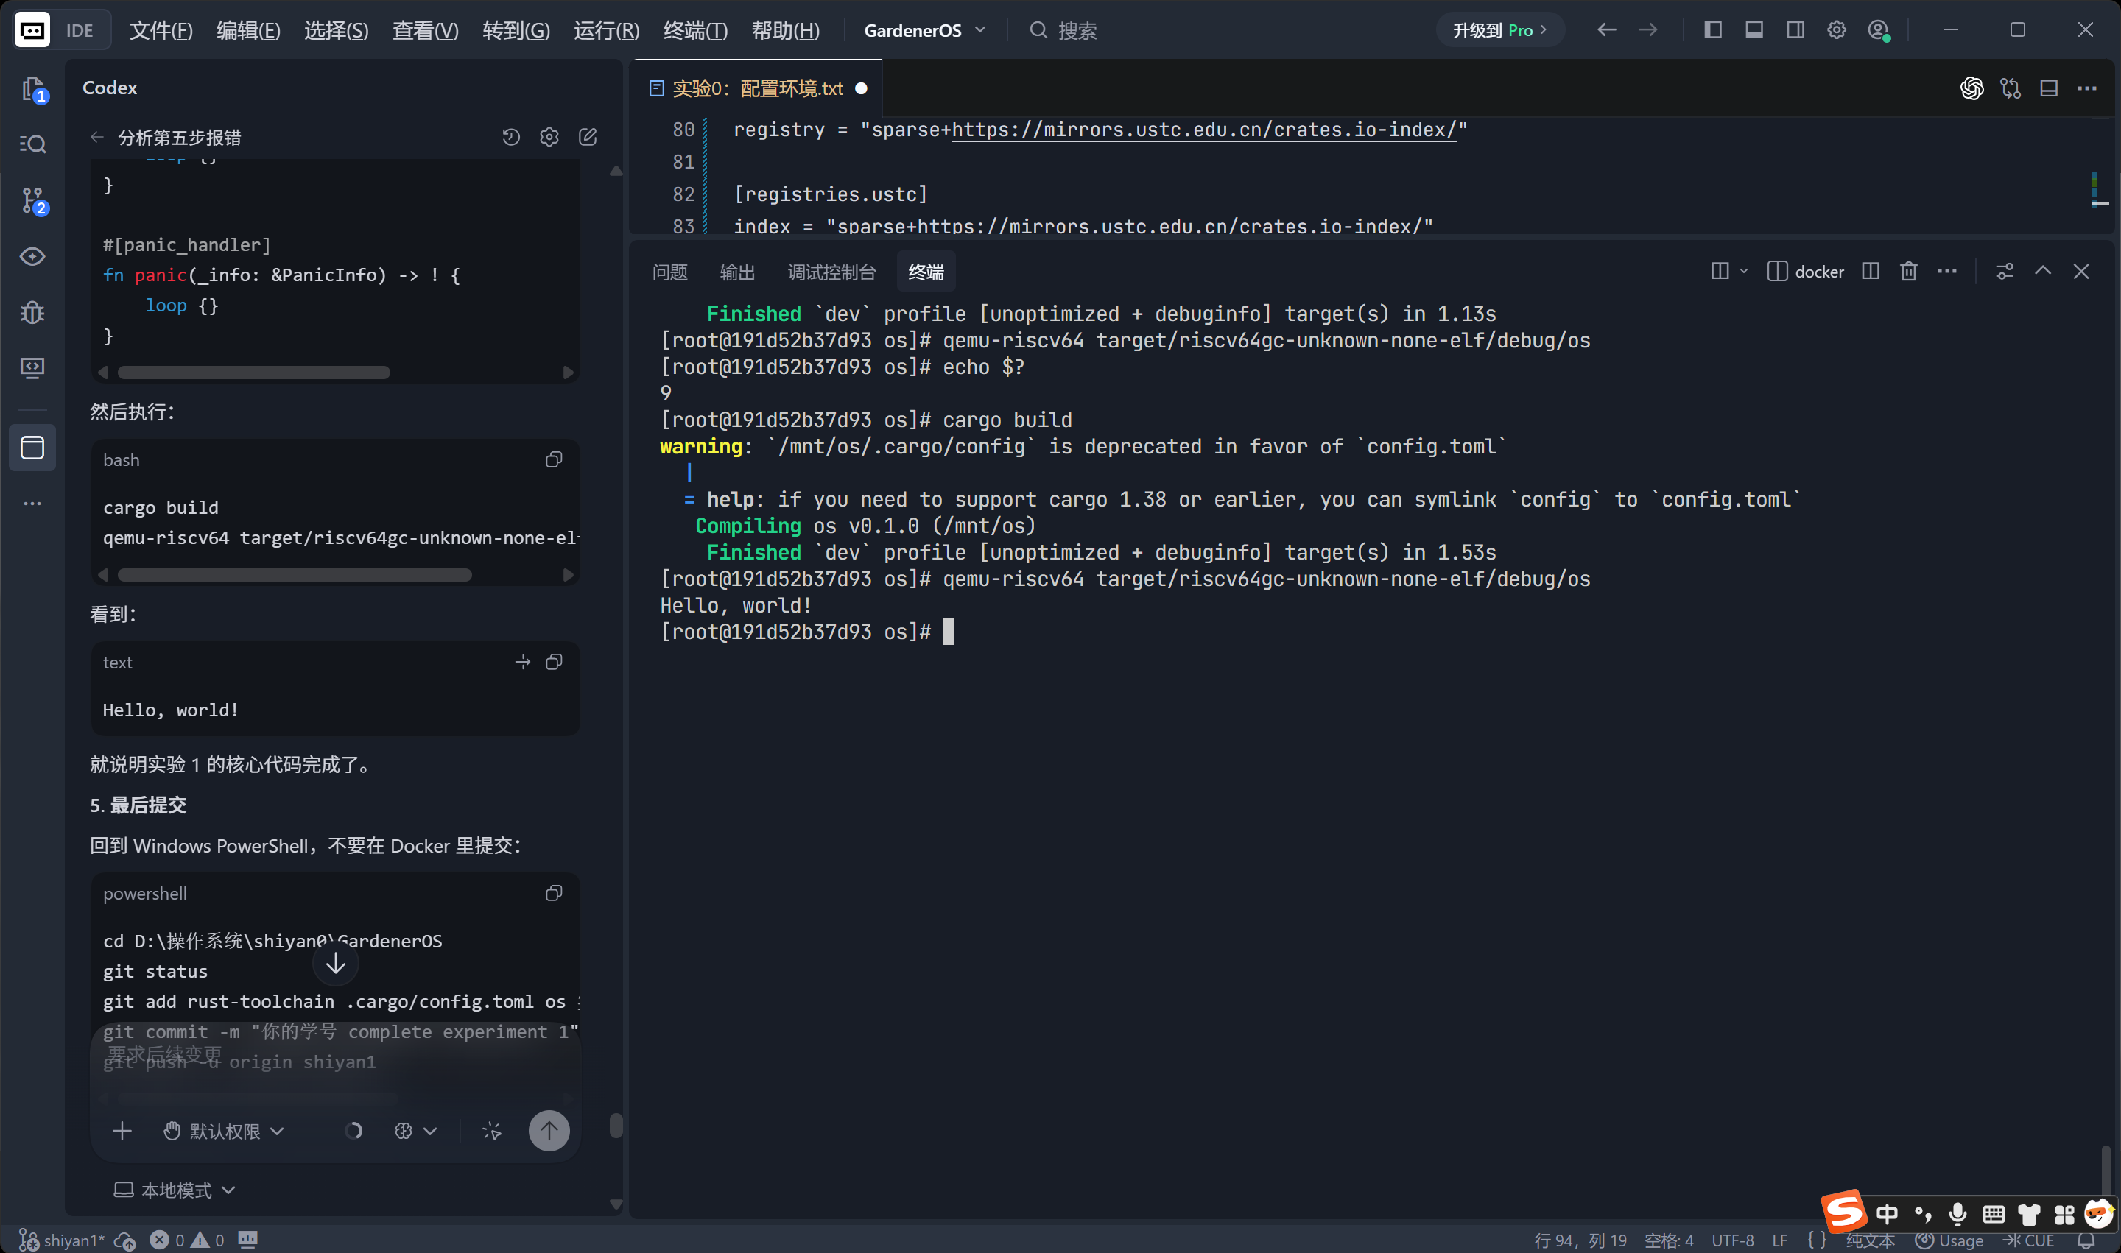
但老师说helloworld加上学号，所以修改一下代码，重新执行
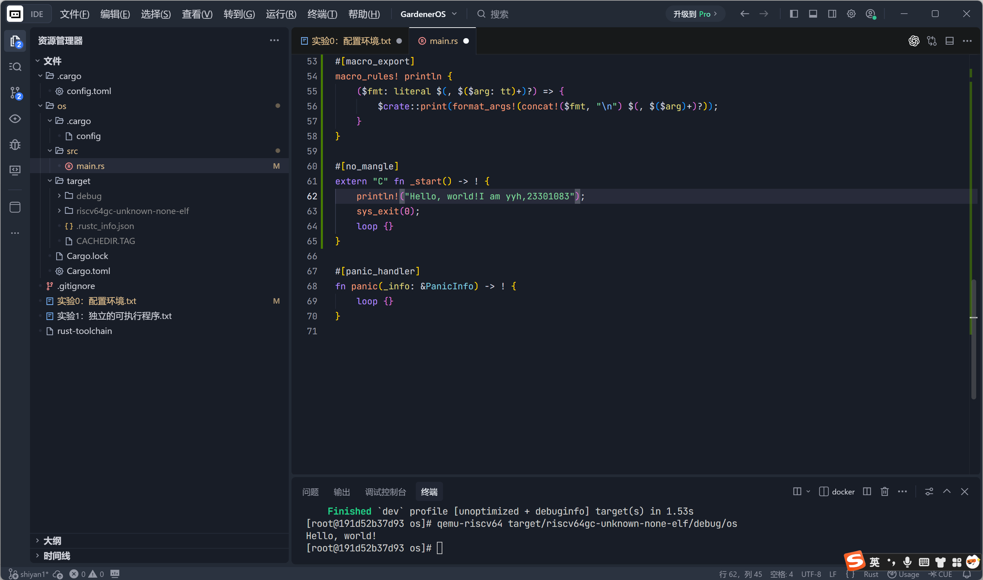
能够正确输出带有学号的例子了
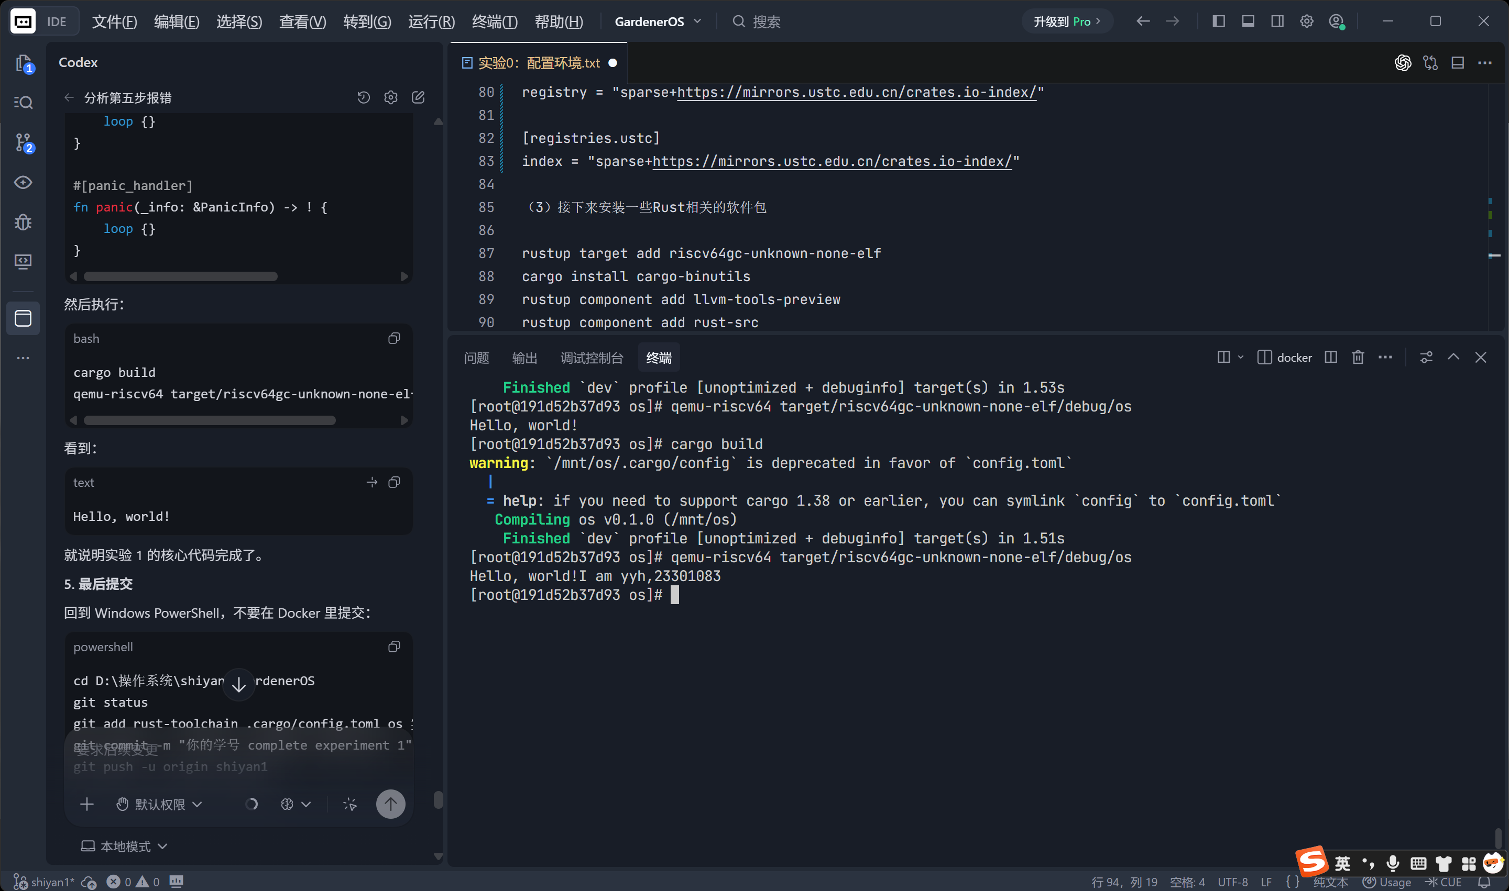
完成之后，再次提交一次最终的结果到github上
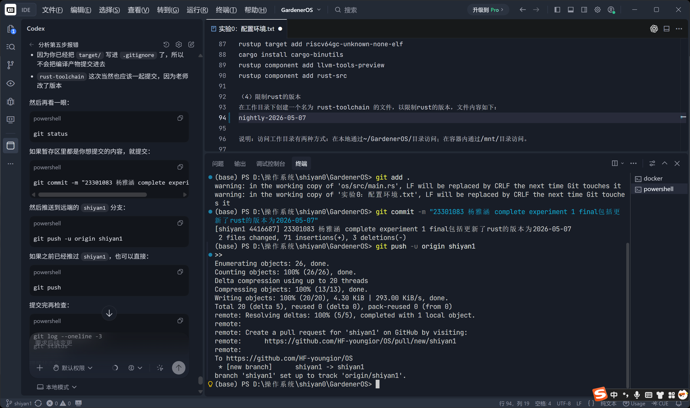
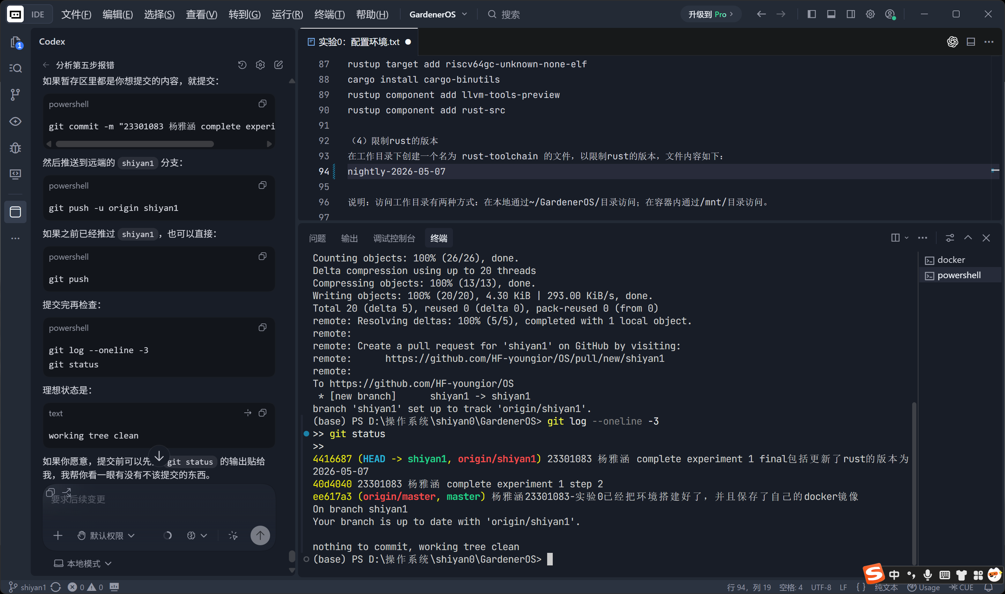
- 思考问题
- 为什么称最后实现的程序为独立的可执行程序，它和标准的程序有什么区别？
因为最后实现的程序不依赖Rust标准库std，也不依赖普通程序默认的运行时入口 main。它使用：

#![no_std]
#![no_main]
并自己实现了程序入口：
_start
以及必要的系统调用，比如 write 和 exit。也就是说，它可以在没有Rust标准库支持的环境中运行，只依赖最基本的硬件/系统调用接口。
它和标准 Rust 程序的区别主要是：
标准程序通常从 main 函数开始，由操作系统加载后，先经过一层运行时初始化，再进入 main。它可以直接使用 std 提供的功能，比如 println!、堆分配、文件、线程等。
独立可执行程序没有这些默认支持。它没有标准库，没有默认入口，没有自动的退出机制，也没有现成的输出功能。需要自己定义 _start，自己处理 panic，自己通过系统调用实现输出和退出。
- 实现和编译独立可执行程序的目的是什么？
目的是理解一个程序在脱离高级运行时和标准库之后，最小需要哪些东西才能运行。
在操作系统实验中，这一步很重要，因为后续要编写内核或运行在特殊环境中的程序。那些环境往往没有普通操作系统提供的标准库、运行时和系统调用封装，所以必须学会自己控制程序入口、内存布局、异常处理、输出和退出。
通过实现独立可执行程序，可以理解：
程序不是从main开始的，真正入口可以是_start
println!、退出、panic 等能力本质上都依赖底层支持
no_std程序如何直接面向目标平台编译
操作系统内核或裸机程序为什么不能直接使用普通应用程序的开发方式
它的目的就是为后续操作系统内核开发打基础：让程序摆脱标准库和普通运行时依赖，能够在更底层、更受限的环境中运行。
- Git提交截图
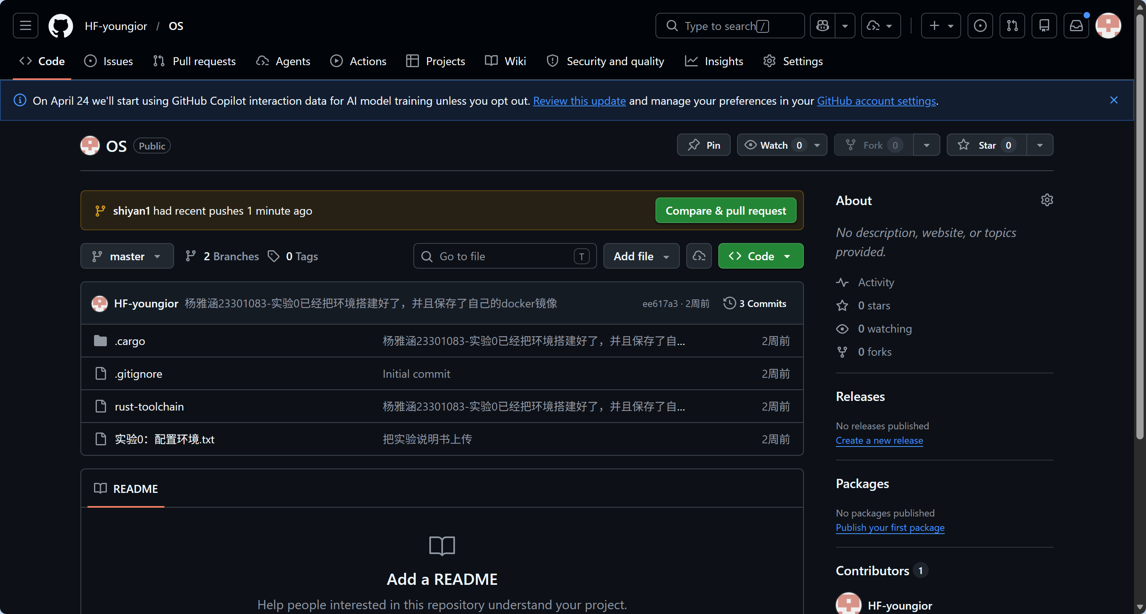
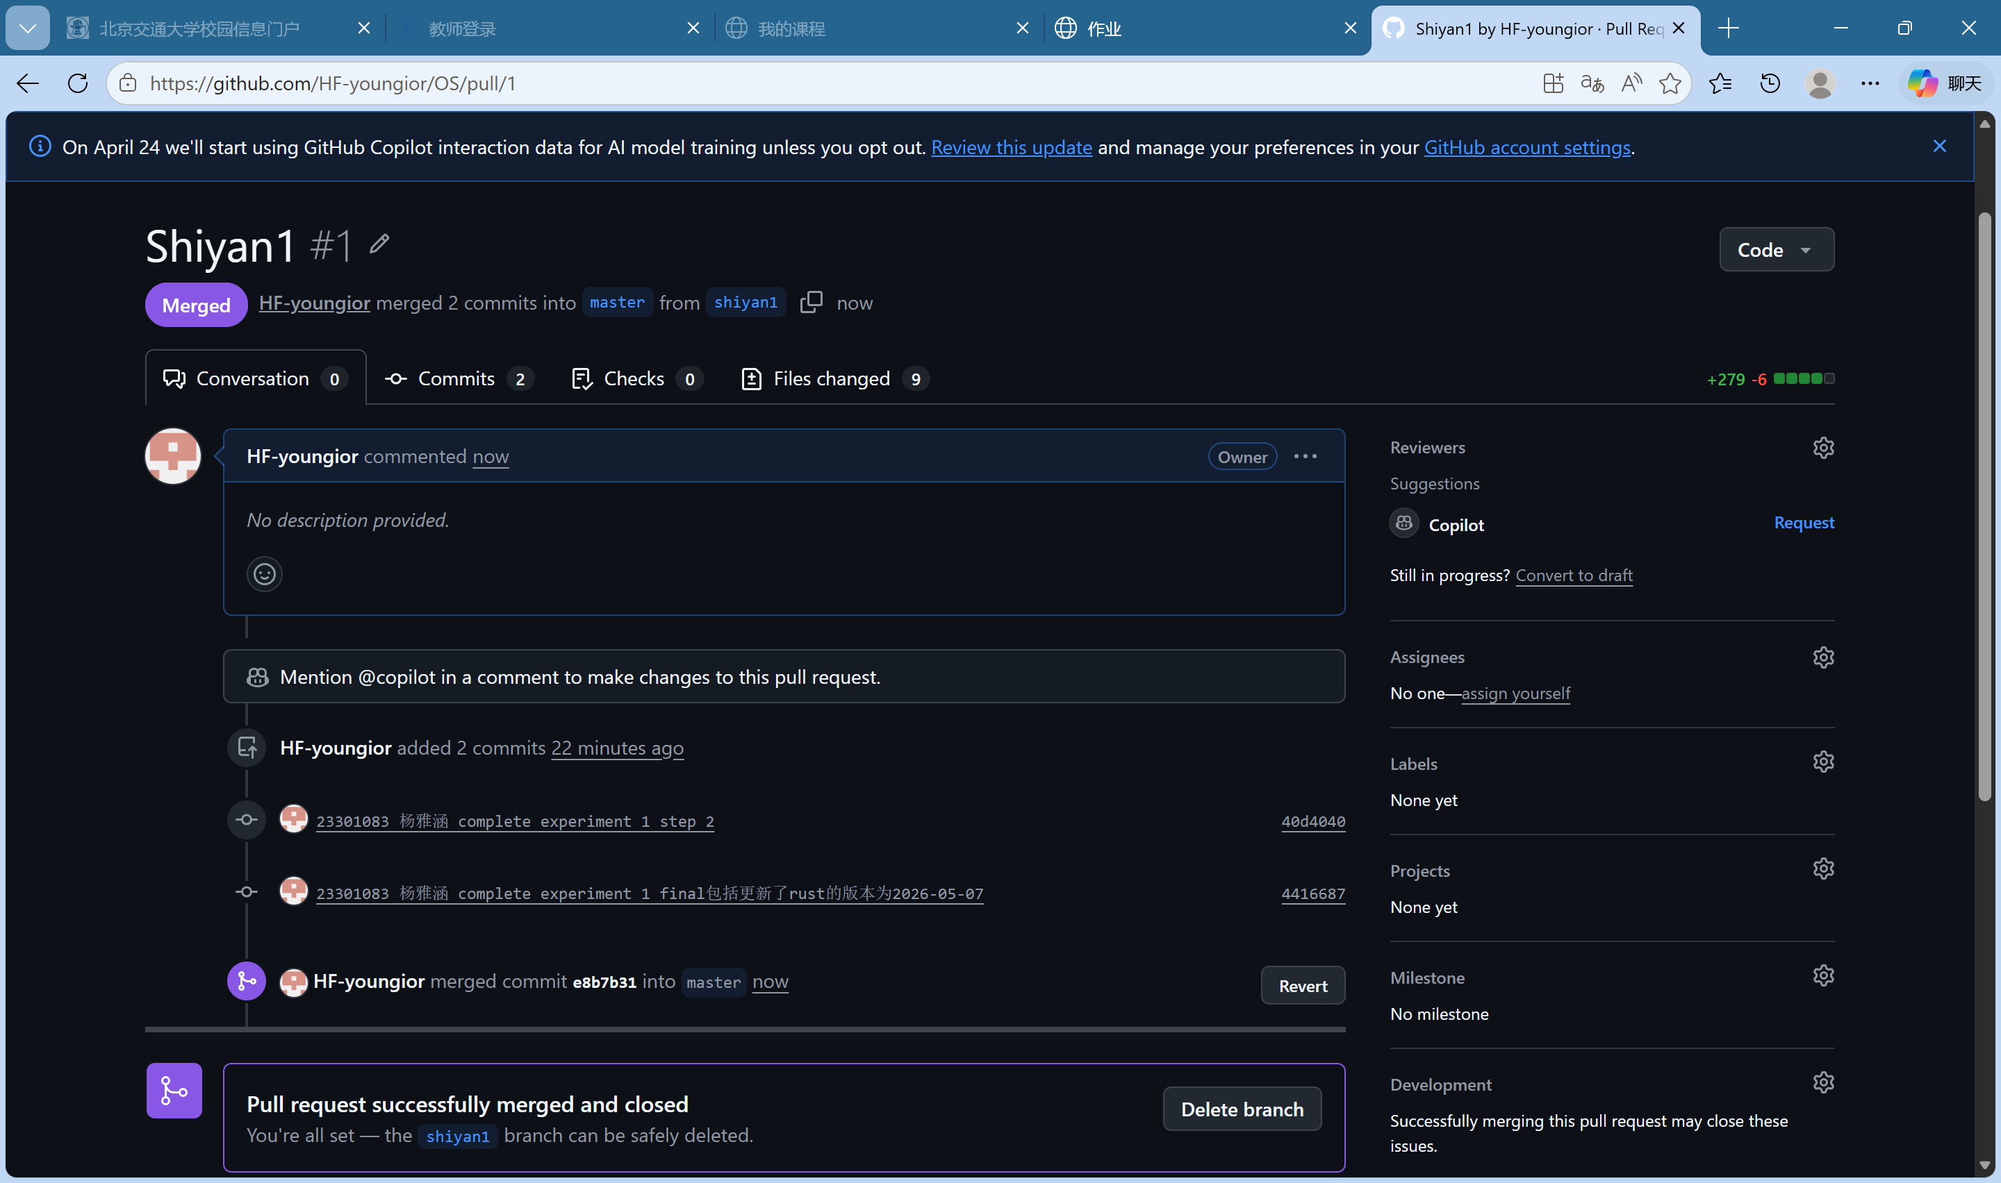
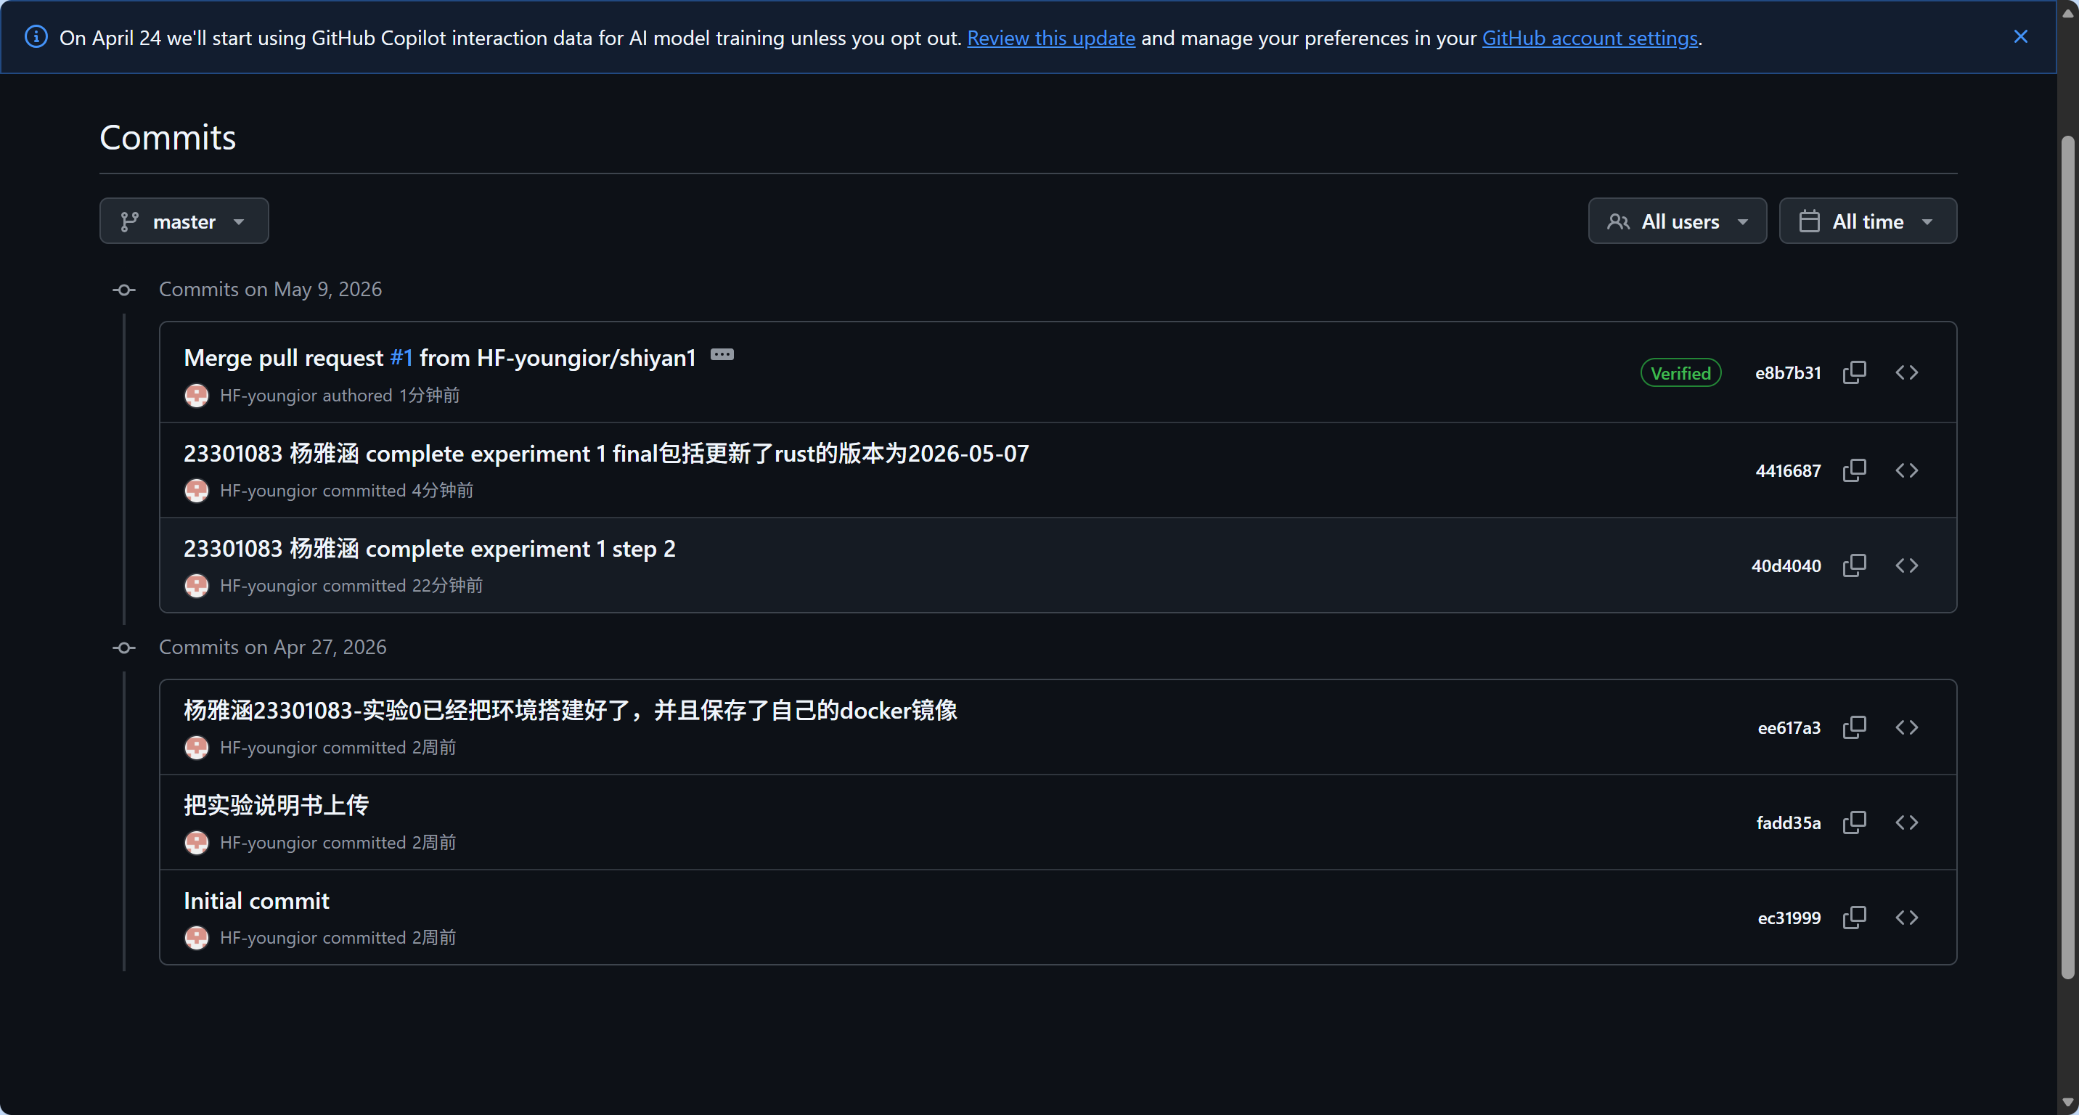
创建了该实验的新的实验分支shiyan1，每个阶段已经分别提交并完成合并
- 其他说明
更新了rust版本，前文有介绍

